吉林凯莱英医药有限公司
动设备预测性维护系统

技
术
方
案

杭州和利时自动化有限公司
2026年04月

目录
1 动设备预测性维护方案概述 2
2 方案范围 3
2.1 方案目标 3
2.2 方案需求及设备清单 4
3 方案依据 6
4 设计方案 6
4.1 方案综述 6
4.1.1 温振传感器选型 7
4.1.2 系统平台选择 7
4.2 网络架构图 7
4.2.1 设备层 8
4.2.2 数据处理层 8
5 产品介绍 8
5.1 硬件介绍 8
5.1.1 硬件概述 8
5.1.2 产品特点 9
5.1.3 硬件参数 9
5.2 软件介绍 18
5.2.1 大屏功能 18
5.2.2 诊断分析 20
5.2.3 报警管理 23
5.2.4 手机APP 24
5.3 模型算法介绍 25
5.3.1 设备状态在线监测技术：边缘监测指标 26
5.3.2 设备故障自动诊断技术：振动指标 27
5.3.3 设备故障自动诊断技术：健康指标 29
5.3.4 算法规模扩展 48
5.3.5 过程机器多能耦合动力学建模技术 48
5.3.6 张量自适应分解信号处理技术 49
5.3.7 基于小数据人工智能的智能诊断模型 50
5.4 WebAPI接口 51
5.5 设备预测诊断与MES/EAM处置闭环流程打通 55
6 配置清单 57

动设备预测性维护方案概述
本项目是针对吉林凯莱英制药有限公司关键动设备智能监测与预测性维护系统的设计、搭建、运维的服务项目。项目主要包括系统方案设计，硬件购置与安装，软件设计与调试，云平台数据分析与故障诊断，诊断算法升级迭代，其他与故障诊断相关的必要服务等。
项目主要特点：
- 设计、安装周期短，实施灵活，见效迅速
- 平台清晰显示全场设备健康状态，并实现端云交互
- 故障诊断自动实现的手段：机械机理+小数据+机器学习
项目旨在为客户提供包括机械振动、温度等数据在线实时测量显示，数据自动深度分析追踪，机械故障识别诊断等服务，促进客户项目避免重大意外故障，缩短计划外停机时间，降低设备维护与维修成本，延长设备工作寿命，同时可与厂内MES系统深度融合，报警处理、缺陷闭环、工单管理形成联动，提升设备精细化管理水平。
项目实施后，将逐步从以下几方面为客户带来正向收益：
- 实现设备信号稳定采集，避免巡检人员工作疏忽漏检错检
- 预测设备早期故障，避免重大安全事故发生
- 预测设备故障发展趋势，消除非计划停机
- 基于判据定向拆装，排除拆装二次风险
- 降低备件库存费用
- 降低运维人员工作强度和安全风险
- 无需定期检修，根据诊断结果安排检修，消除过度维修
- 与全厂智能平台MES有机融合，形成联动

方案范围
为保障重要装置正常运行，对关键设备进行7*24小时连续监测并自动分析数据及频谱，直接输出重要辅机常见故障的确定性分析结果，实现对重要辅机健康水平的诊断。
常见故障包括：动平衡问题、对中问题、设备部件松动问题、叶片通过问题、轴承问题、齿轮啮合问题、润滑问题、流体紊流问题、大小齿问题、电机问题等。

方案目标
建立一套先进、可靠、全面的大机动设备监测系统，实现对设备关键参数的实时采集、传输、分析和处理，及时准确地反映设备运行状态，为设备的预防性维护和故障处理提供科学依据，减少设备故障停机时间，延长设备使用寿命，保障生产过程的安全稳定运行。
- 精准故障预警：通过实时采集设备振动、温度等关键数据，利用智能算法精准判断设备运行状态，提前发出故障预警，降低设备故障停机时间，大幅提高设备可靠性。
- 优化维护策略：依据设备实际状态制定精准维护计划，减少无效维护工作量，延长设备大修周期，降低维护成本。
- 保障生产连续性：减少非计划停机，提高生产效率，提升产能，增强企业交付能力。
- 提升产品质量：设备稳定运行保障产品质量一致性，提高产品合格率，降低质量成本。
- 数据驱动决策：整合设备数据生成可视化报表，为管理层提供决策依据，提升决策科学性与时效性。
- 优化管理流程：打破信息孤岛，实现跨部门协同，减少沟通成本，提高管理效率。
- 强化安全保障：及时发现隐患，避免故障引发安全事故，保障人员设备安全。
- 助力节能减排：优化设备运行，降低能耗，减少环境污染，实现可持续发展。

方案需求及设备清单
本项目要求对全厂关键设备，通过预测性维护系统进行7*24小时连续监测并自动分析数据及频谱，直接输出重要设备常见故障的确定性分析结果，实现对重要设备健康水平的诊断。关键设备清单如下：
设备清单
序号 | 位号 | 设备名称 | 是否防爆 | 数量(台) | 功率kW |  | 单台传感器数量 | 传感器总数 | 网关/采集器 | 传感器类型
1 | 303-VP007 | 真空机组 | 防爆 | 1 | 初级：11KW  二级：3KW  三级：4KW |  | 6 | 18 | 1 | 无线振温一体式传感器
2 | 303-VP006 | 真空机组 | 防爆 | 1 | 初级：11KW  二级：3KW  三级：4KW |  | 6
3 | 303-VP004 | 真空机组 | 防爆 | 1 | 初级：11KW  二级：3KW  三级：4KW |  | 6
4 | 3号楼动力站*5 | 冰机 | 非防爆 | 6 | 250kw |  | 4 | 24 | 1 | 有线振温一体式传感器
5 | 3号楼动力站*5 | 空压机 | 非防爆 | 5 | 15kw  37kw  45kw |  | 3 | 15 | 1 | 有线振温一体式传感器
6 | 3号楼动力站*5 | 循环泵 | 非防爆 | 36 | 7.5kw  22kw  30kw  37kw  45kw |  | 2 | 72 | 6 | 有线振温一体式传感器
7 | 3号楼动力站*5 | 凉水塔 | 非防爆 | 6 | 5.5kw  7.5kw |  | 3 | 18 | 0 | 无线振温一体式传感器（4G版）
8 | 1~7号楼纯水间 | 纯水系统纯水泵 | 非防爆 | 13 | 4KW  5.5KW  7.5KW  11KW  15KW |  | 2 | 26 | 13 | 有线振温一体式传感器
9 | 2、4、5、6号楼空调间 | 空调风机 | 非防爆 | 14 | 7.5KW  15KW  18.5KW  22KW  30KW  37KW |  | 2 | 28 | 14 | 有线振温一体式传感器
10 | 2~7号楼 | 离心机 | 防爆 | 53 | 15KW  18.5KW  22KW |  | 3 | 159 | 18 | 有线振温一体式传感器
合计 |  | 设备台数 |  | 348 | 台
 |  | 传感器数量 |  | 18 | 支 | 无线三轴温振智能传感器
 |  |  |  | 90 | 支 | 无线三轴温振传感器（4G）
 |  |  |  | 509 | 支 | （有线）振动加速度传感器
 |  |  |  | 159 | 支 | （有线）防爆振动加速度传感器
 |  | 网关/采集站 |  | 1 | 台 | 防爆无线网关（4G、以太网）
 |  |  |  | 18 | 台 | 防爆在线监测单元（16通道）-标准版
 |  |  |  | 27 | 台 | 在线监测单元（8通道）-标准版
 |  |  |  | 35 | 台 | 在线监测单元（16通道）-标准版
 |  |  |  | 5 | 台 | 在线监测单元（24通道）-标准版

方案依据
- 《IEC 34-14中心高为56mm及以上旋转电机的振动—振动烈度的测量，评定及限制》
- 《ISO 2372转速从10~200r/s机器的机械振动—评定标准的基础》
- 《ISO 2954往复式和旋转式机器的机械振动—对测量振动烈度仪器的要求》
- 《ISO 10816-3-2009 机械振动.通过非转动件的测量进行机械振动的评估.第3部分:现场测量时标称功率为15kW和标称速度为120r/min～15000r/min的工业机械》
- 《GB/T 26167-2010 电机专用设备检测方法》
- 《ISO 13373-1 条件监测和机械诊断.振动条件监测.第1部分一般程序》
- 《GB/T 40571-2021 智能服务 预测性维护 通用要求》

设计方案

方案综述
具体设计如下：本方案设计1套动设备检测系统，系统配套动设备检测系统平台，故障诊断模型等项目的典型设计如下：
- 利用高速温振传感器，采集设备振动波形样本及表面温度，生成设备的振动特性；
- 在数据服务器上利用采集数据和集成设备故障模型智能算法对数据进行分析，实现不平衡、不对中、松动、齿轮磨损、轴承老化等旋转设备故障的预测；
- 数据服务器与平台交互获取有效数据，为用户提供状态监控、场景监控、故障管理、运维管理、设备管理、报警管理、故障诊断、专家诊断、健康报告等功能；并提供数据接口功能，方便用户将该系统数据接入上一级管理系统。

温振传感器选型
- 选型：根据现场工况及设备的特性，本次采集方案主要采用温度振动传感器来获取旋转机械的实时特征数据。
- 采集点选择：根据旋转机械设备的特性，遵循一套标准化采集点的位置。

系统平台选择
- 选型：本项目设计一套全功能系统平台。
- 性能：内置200多种故障模型算法，通过故障模型算法进行阈值报警、自动分析、设备健康度报告、故障特征自动诊断、支持专家诊断。

网络架构图
系统采用典型的三层架构，分别为数设备层、数据采集层、数据处理层，通过合理的系统架构实现设备温振测量、数据采集、数据处理、设备故障模型匹配、分析诊断等功能。

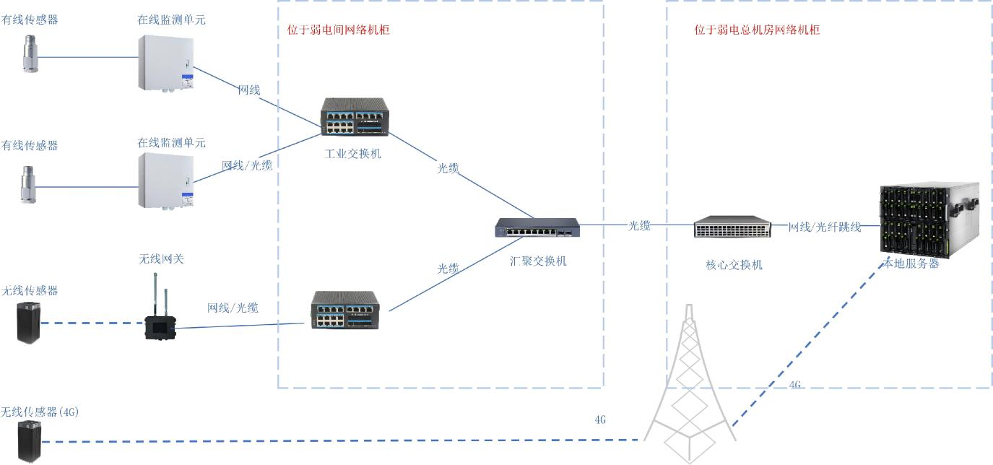

设备层
本项目设备层有348台设备动设备需进行温振检测。

数据处理层
本项目数据处理层设计一套动设备预测性维护系统HiaPMR，系统具有可视化工厂模型大屏、设备状态展示、阈值报警、故障模型、自动分析诊断、健康报表等功能，按照系统设计设备能完全实现自动故障诊断等功能。

产品介绍

硬件介绍

硬件概述
动设备预测性维护系统是一种基于物联网（IoT）、人工智能（AI）及大数据分析技术的智能化维护策略。其核心在于通过实时采集设备运行数据，结合机器学习算法预测潜在故障，实现“故障前干预”，从而避免非计划停机、延长设备寿命并优化维护成本。

产品特点
- 配置灵活，根据设备分布、网络情况分为无线检测设备、有线检测设备；
- 自动故障诊断功能；
- 低功耗高性能；

硬件参数

HFS1701振动加速度温度传感器
参数列表 | 规格 | 单位
加速度性能
量程 | ±50 | g
灵敏度 ±5% | 100 | mV/g
频率响应 ±5% | 1~5000 | Hz
频率响应 ±3dB | 0.4~15000 | Hz
安装谐振频率 | 20000 | Hz
最大横向灵敏度 | <5 | %
非线性度 | ≤1 | %
噪声 | ≤100 | uV
冲击极限 | 3000 | g
稳定时间 | <4 | s
重量 | ~90 | g
测温性能
测温范围 | -40~125 | ℃
灵敏度 | 10 | mV/℃
0℃输出电压 | 500 | mV
温度误差 | ±2（最大±3%） | ℃
电气
激励电压 | 18~28 | V DC
恒流源电流 | 2~10（典型值4） | mA
偏置电压 | 12±2V | V DC
输出阻抗 | <100 | Ω
外壳与芯地绝缘阻抗（@100Vdc） | >100 | MΩ
工作温度范围 | -40~125 | ℃
其他参数
安装螺纹 | 1/4-28
壳体材料 | 304不锈钢
密封方式 | 激光焊接
输出位置 | 顶端 3pin MIL-C-5015
安装扭矩 | 2.7~5 | N m
重量 | ~80 | g
附件
转接螺栓 | 1/4-28转M6

FW1713无线三轴温振传感器（4G）
功能 | 子功能 | 内容
加速度 | 轴数 | 3轴
 | 感知单元 | MEMS
 | 幅值范围 | ±50 g 峰值 Z轴 或者 ±16 g 峰值 X和Y轴
 | 测量精度 | ±5% (160 Hz) X 轴、Y 轴和Z轴
 | 横向灵敏度 (典型值.) | 7% (100 Hz)
数据采集 | 加速度频率范围 | Z 轴: 0.1 Hz to 11 kHz (±3dB)  X 和 Y 轴: 0.5 Hz to 1.6 kHz (±3dB)
 | 加速度幅值范围 | ± 50 g
 | ADC精度 | 24位ADC
 | 采样率 | 2KHz - 50KHz
 | 采样长度 | 2K 字节 - 2M 字节
 | 测量间隔 | 10min指标采集间隔，30min上传一次；2h波形采集间隔，2h上传一次（默认）。其中采集间隔，上传间隔可分别设置
 | 输出方式 | 指标值及频谱时域波形
温度采集 | 测量范围 | -40°C to 120°C (温度测试范围，非产品工作温度)
 | 精度 | 0.1°C
无线通讯 | 射频标准 | LTE Cat.1
 | 频段 | LTE-TDD:B34/B38/B39/B40/B41 LTE-FDD:B1/B3/B5/B8
 | 固件升级方式 | FOTA无线远程升级
 | 射频输出功率 (峰值) | LTE-TDD: Class3(23dBm+1/-3dB)  LTE-FDD: Class3(23dBm+-2dB)
 | SIM卡安装 | 焊接在主板上
 | 运营商 | 运营商默认为电信；如需更换需提前3个月安排订单
 | 部署方式 | 支持云部署  支持本地部署（需提前提供IP地址）
电池 | 电池型号 | 可更换的 C号 3.6V 一次性的锂亚电池  警告：只能使用以下电池型号：ER26500，并且需要二次加工
 | 寿命 | 根据默认的配置定义可工作3年
工作条件 | 工作温度 | -20°C to 80°C (长时间工作在极限温度或者超过极限温度会影响电池的寿命甚至损坏传感器，适宜温度0°C to 60°C)
机械参数 | 耐腐蚀能力 | 不锈钢机身, 阻燃加强尼龙材质
 | 抗跌落 | 1米跌落至混凝土
 | 重量 | 257克(含电池)
 | 外形尺寸 | 高度: 87.27 mm; 长: 42 mm；宽: 42 mm
 | 机身材料 | 316 不锈钢底座和增强阻燃尼龙材质上盖
 | 固定螺栓 | M10 x 1mm x 7mm 深内螺纹
 | IP 等级 | IP68 防水防尘等级

HFW1710Ex无线三轴温振智能传感器
功能 | 子功能 | 内容
加速度 | 轴数 | 3轴
 | 感知单元 | MEMS
 | 幅值范围 | ±50 g 峰值 Z轴 或者 ±16 g 峰值 X和Y轴
 | 测量精度 | ±5% (160 Hz) X 轴、Y 轴和Z轴
 | 横向灵敏度 (典型值.) | 7% (100 Hz)
数据采集 | 加速度频率范围 | Z 轴: 0.1 Hz to 11 kHz (±3dB)  X 和 Y 轴: 0.5 Hz to 1.6 kHz (±3dB)
 | 加速度幅值范围 | ± 50 g
 | ADC精度 | 24位ADC
 | 采样率 | 2KHz - 50KHz
 | 采样长度 | 2K 字节 - 2M 字节
 | 测量间隔 | 默认10分钟指标2小时时域波形（可设置）
 | 输出方式 | 指标值及频谱时域波形
温度采集 | 测量范围 | -40°C to 120°C
 | 精度 | 0.1°C
无线通讯 | 网络拓扑 | 星型
 | 射频标准 | IEEE 802.15.4
 | 无线频率范围 | 2.4 GHz ISM band
 | 固件升级方式 | APP蓝牙无线空中升级
 | 加密/安全 | 128-bit AES 加密传输
 | 射频输出功率 (峰值) | 19dbm(最大)
 | 无线通讯距离 | 250 米可视无障碍距离 (实际距离取决于障碍阻挡，网关天线型号和方向，现场测点位置的选取以及默认射频功率等)
电池 | 电池型号 | 可更换的 C号 3.6V 一次性的锂亚电池  警告：只能使用以下电池型号：ER26500，并且需要二次加工
 | 寿命 | 根据默认的配置定义可工作2年
工作条件 | 工作温度 | -20°C to 80°C (长时间工作在极限温度或者超过极限温度会影响电池的寿命甚至损坏传感器，适宜温度0°C to 60°C)
机械参数 | 耐腐蚀能力 | 不锈钢机身, 阻燃加强尼龙材质
 | 抗跌落 | 1米跌落至混凝土
 | 重量 | 257克(含电池)
 | 外形尺寸 | 高度: 87.27 mm; 长: 42 mm；宽: 42 mm
 | 机身材料 | 316 不锈钢底座和增强阻燃尼龙材质上盖
 | 固定螺栓 | M10 x 1mm x 7mm 深内螺纹
 | IP 等级 | IP68 防水防尘等级
遵从法规 | 电磁兼容标准 | GB-T 17626-2/3/4/5/6
 | 无线频谱 | ETSI EN 300 328
 | 安全 | 符合微功率短距离无线电设备技术要求
防爆 | 防爆等级 | ExiaIICT4Ga 气体环境；ExiaIIICT135℃Db 粉尘环境

HFM1808A在线监测单元（8通道）-标准版
HFM1808A 8通道在线检测单元标准版
加速度通道 | 通道数 | 8通道
 | 输入类型 | 非隔离输入
 | 输入范围 | ±20V
 | 输入阻抗 | >200kΩ
 | 动态范围 | 110db
 | 信噪比 | 90dB
 | 支持传感器类型 | IEPE恒流源加速度传感器
 |  | 涡流位移传感器
 |  | 温度传感器，测温范围-40℃~120℃ （设备表面温度）
 | 故障自诊断 | 加速度传感器短路、开路自动探测
 | 测量间隔 | 1分钟指标及2分钟时域波形
 | 输出方式 | 总值、有效值及频谱时域波形
缓变量通道 | 测量通道 | 4通道
 | 输入类型 | 隔离输入，1500V隔离
 | 信号类型 | 4～20mA 2线，3线，4线
 |  | ±20V 电压信号
数字输入通道 | 测量通道 | 2通道
 | 输入类型 | 高速光耦 隔离输入，1500V隔离
 | 信号范围 | 高电平3~24V，  0.016 Hz to 20 kHz (1rpm~1200krpm)
 | 传感器类型 | PNP接近开关 2线，3线
 |  | 脉冲信号（TTL信号，电平最高24V）
 | 传感器供电 | 12V限流30mA
数字输出通道 | 输出通道 | 4通道
 | 输出类型 | 光耦 隔离输出，1500V隔离
 | 输出方式 | 继电器干接点输出
音频通道 | 测量通道 | 2通道
 | 传感器类型 | IEPE噪声传感器
 | 输入范围 | ±20V
RS485 | 接口通道 | 2通道
 | 接口隔离 | 2500V隔离
 | 接口协议支持 | Modbus RTU
以太网 | 接口 | 2路RJ45
 | 通信标准 | 100Base-TX
 | 传输介质 | 5类双绞线
WIFI通讯 | 接口 | SMA母头
 | 射频标准 | IEEE802.11 a/b/g/n/ac
 | 无线频率范围 | 2.400GHz~2.4835GHz
 | 射频输出功率（峰值） | 12dbm（最大）
蓝牙通信 | 接口 | SMA母头（WIFI共用）
 | 支持频段 | 2.400GHz~2.4835GHz
 | 蓝牙标准 | 蓝牙4.2版本
机械参数 | 机身材料 | 镀锌钢板
 | 外形尺寸 | 400mm×400mm ×210mm
 | 重量 | 克
 | 固定方式 | 壁挂或立柱安装
电源 | 电压类型 | DC 8~36V
 | 功率 | <15W
存储 | 工业级NAND | 1GBytes
 | 工业级SD卡 | 8GBytes
环境参数 | 工作温度 | -40℃~70℃
遵从法规 | 电磁兼容标准 | IEC 61326-1
 | 无线频谱 | ETSI EN 300 328

HFM1816A在线监测单元（16通道）-标准版
HFM1816A 16通道在线检测单元标准版
加速度通道 | 通道数 | 16通道
 | 输入类型 | 非隔离输入
 | 输入范围 | ±20V
 | 输入阻抗 | >200kΩ
 | 动态范围 | 110db
 | 信噪比 | 90dB
 | 支持传感器类型 | IEPE恒流源加速度传感器
 |  | 涡流位移传感器
 |  | 温度传感器，测温范围-40℃~120℃ （设备表面温度）
 | 故障自诊断 | 加速度传感器短路、开路自动探测
 | 测量间隔 | 1分钟指标及2分钟时域波形
 | 输出方式 | 总值、有效值及频谱时域波形
缓变量通道 | 测量通道 | 4通道
 | 输入类型 | 隔离输入，1500V隔离
 | 信号类型 | 4～20mA 2线，3线，4线
 |  | ±20V 电压信号
数字输入通道 | 测量通道 | 2通道
 | 输入类型 | 高速光耦 隔离输入，1500V隔离
 | 信号范围 | 高电平3~24V，  0.016 Hz to 20 kHz (1rpm~1200krpm)
 | 传感器类型 | PNP接近开关 2线，3线
 |  | 脉冲信号（TTL信号，电平最高24V）
 | 传感器供电 | 12V限流30mA
数字输出通道 | 输出通道 | 4通道
 | 输出类型 | 光耦 隔离输出，1500V隔离
 | 输出方式 | 继电器干接点输出
音频通道 | 测量通道 | 2通道
 | 传感器类型 | IEPE噪声传感器
 | 输入范围 | ±20V
RS485 | 接口通道 | 2通道
 | 接口隔离 | 2500V隔离
 | 接口协议支持 | Modbus RTU
以太网 | 接口 | 2路RJ45
 | 通信标准 | 100Base-TX
 | 传输介质 | 5类双绞线
WIFI通讯 | 接口 | SMA母头
 | 射频标准 | IEEE802.11 a/b/g/n/ac
 | 无线频率范围 | 2.400GHz~2.4835GHz
 | 射频输出功率（峰值） | 12dbm（最大）
蓝牙通信 | 接口 | SMA母头（WIFI共用）
 | 支持频段 | 2.400GHz~2.4835GHz
 | 蓝牙标准 | 蓝牙4.2版本
机械参数 | 机身材料 | 镀锌钢板
 | 外形尺寸 | 400mm×400mm ×210mm
 | 重量 | 克
 | 固定方式 | 壁挂或立柱安装
电源 | 电压类型 | DC 8~36V
 | 功率 | <15W
存储 | 工业级NAND | 1GBytes
 | 工业级SD卡 | 8GBytes
环境参数 | 工作温度 | -40℃~70℃
遵从法规 | 电磁兼容标准 | IEC 61326-1
 | 无线频谱 | ETSI EN 300 328

GM190XEx防爆无线网关
功能 | 子功能 | 内容
ZIGBEE通讯 | 接口 | N型母头
 | 网络拓扑 | 星型 28/40/80台传感器
 | 射频标准 | IEEE 802.15.4
 | 无线频率范围 | 2.4 GHz ISM band
 | 无线频率功率 | 19dbm(最大)
 | 无线通讯距离 | 250米可视无障碍距离 (实际距离取决于障碍阻挡，网关天线型号和方向，现场测点位置的选取等)
以太网 | 接口 | RJ45
 | 通信标准 | 1000Base-TX/100Base-TX
 | 传输介质 | 5类双绞线
4G通讯（可选） | 接口 | N型母头
 | 支持频段 | LTE-FDD\LTE-TDD\WCDMA\TD-SCDMA\CDMA\GSM
 | 射频输出功率  (峰值) | 33dbm(最大峰值GSM)
5G通讯（可选） | 接口 | N型母头
 | 支持频段 | 5G NR Sub-6GHz频段 LTE UMTS LTE-FDD\LTE-TDD\WCDMA\TD-SCDMA\CDMA\GSM
 | 射频输出功率  (峰值) | 26dbm(5G TDD)
WiFi（可选） | 工作频段 | 5180MHz~5825MHz
 | 无线标准 | IEEE 802.11 a/b/g/n/ac;
 | 传输速率 | 150Mbps
485通信（可选） | 接口 | 航空插头
 | 传输速率 | 5Mbps-10Mbps
 | 传输介质 | 屏蔽双绞线
机械参数 | 机身材料 | ZL102铸造铝合金
 | 外形尺寸 | 400mm×400mm ×230mm
 | 重量 | 克
 | 安装方式 | 壁挂或立柱安装
电源（可选） | 交流 | AC 220V
 | 直流 | DC 9V-36V
工作条件 | 工作温度 | -40°C to 60°C
存储容量 | 非易失存储 | 4G-8G 字节
防 爆 | 防爆等级 | Ex d IIC T6 Gb; Ex ib tb ⅢC T80℃ Db

软件介绍
HiaPMR是由本公司针对动设备故障开发的智能交互平台，共包括智能大屏，设备诊断，设备管理，报警管理，报告管理等几大模块。

大屏功能
智能大屏：可用于全厂设备健康管理、科技展示，生产监控等。可根据需要选择集团大屏、厂级大屏、设备大屏。
集团大屏：包括集团监测范围、全集团运行情况、设备健康状态统计、设备运行状态统计、数据地图、设备报警数量统计、各厂报警数量排行、设备报警趋势。操作人员可通过集团大屏了解全集团设备统计情况。
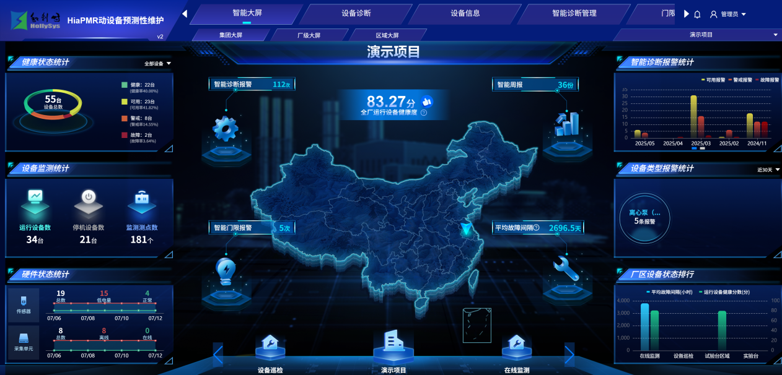
图片 5-1 集团大屏
厂级大屏：包括厂级监测范围、全厂运行情况、设备健康状态统计、报警记录、设备区域清单。操作人员可通过厂级大屏了解各车间设备统计情况。
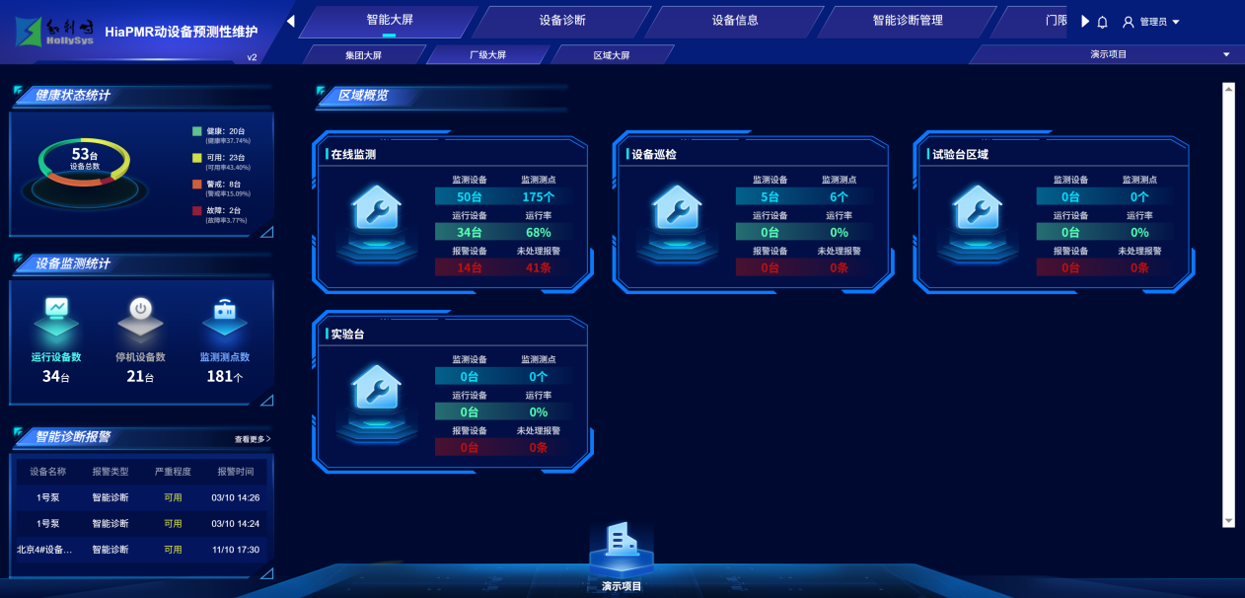
图片 5-2 厂级大屏-区域
点击查看每个车间内可查看所有的设备详情。详情包括：设备诊断雷达图、设备照片、报警记录。

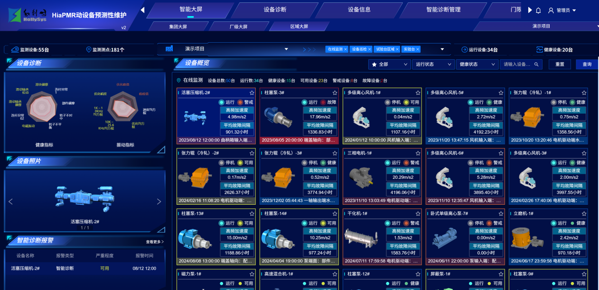
图片 5-3 厂家大屏-设备列表
设备大屏：可筛选查看每台设备详情。设备详情包括：设备状态、设备信息、设备3D图、设备诊断雷达图和设备事件列表。操作人员可通过设备大屏了解该设备详细的诊断信息及基本信息。
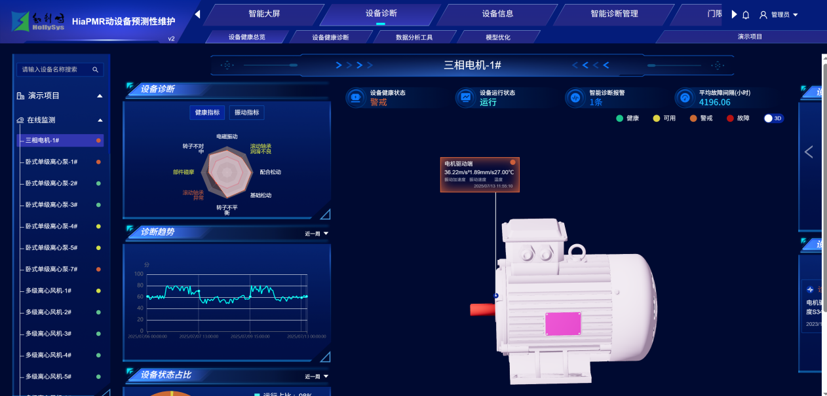
图片 5-4设备当前状态

诊断分析
设备诊断：点击顶部菜单栏“设备诊断”-“设备健康总览”进入。包括智能诊断、诊断趋势、标准监测。
设备健康总览：进入单台设备的状态详情，展示该设备的稳定健康状态及当前时间的健康分数结果。包括1.设备健康事件时间轴及事件列表，记录设备智能诊断报警、现场检查及设备维修，点击可查看报告详情；2.设备诊断分数雷达图，展示设备不同故障模式下的分数情况，当分数低于30分时，处于故障状态，标记深红色，60分时，处于警戒状态，标橙红色，当分数处于60-80分之间，标黄绿色。振动指标表征设备的健康状态，健康指标表征各故障模式的健康分数，可以定位到设备的哪个部位出现什么问题；3.指标分数表，显示当前各故障模式分数值机对应的指标值，可切换不同测点筛选查看。
智能诊断分数趋势：在历史变化趋势图中，用户可观看和分析该设备当前的故障特征数据，与该设备故障特征历史数据进行对比，也可以查看不同指标分数之间的相关关系，分析该设备未来运行状态变化趋势。
指标监测趋势：显示经过边缘计算回传的数据显示页面，一般情况下数据间隔为5min，包括不同频率范围的振动速度均方根、加速度均方根、温度（指标频率范围与传感器硬件频响相关）。系统预设国标标准门限值，可配置门限，并产生监测报警事件。
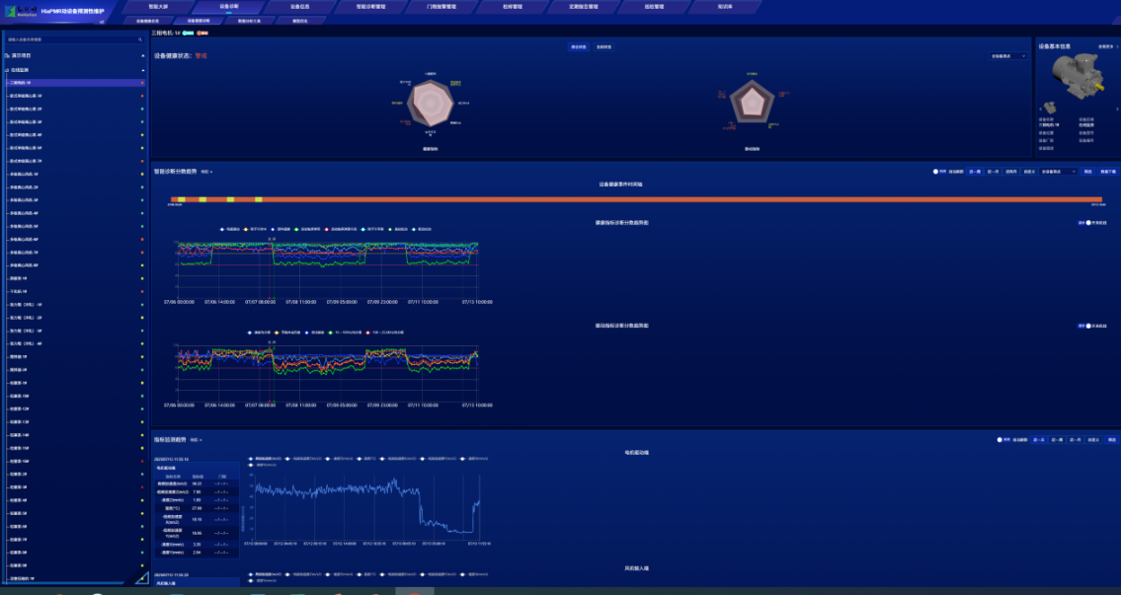
图片 5-5设备当前状态
诊断分析：诊断分析工具页面，针对有一定诊断技术能力的用户，可在左侧分析工具箱中选择合适的分析工具，选择图形绘制的参数，可自定义页面显示布局效果和图形数量，使分析过程快速方便，专业深入，且灵活定制。可使用的分析工具包括：
分析工具清单
图谱类型 | 图谱内容 | 可配置项
波形趋势图 | 趋势图 | 指标选择，测点选择，时间段
 | 时域图 | 指标选择，测点选择，时间段
 | 幅值谱 | 指标选择，测点选择，时间段
包络解调 | 频谱 | 指标选择，测点选择，数据频段，时间点
 | 包络解调 | 指标选择，测点选择，数据频段，时间点
多时域频谱 | 幅值谱图 | 指标选择，测点选择，时间点
 | 时域图 | 指标选择，测点选择，时间点
指标监测 |  | 指标选择，测点选择，时间段
指标值对比分析 |  | 指标选择，测点选择，时间段
诊断分数趋势 | 健康指标诊断分数趋势图 | 测点选择，时间段
 | 通用指标诊断分数趋势图 | 测点选择，时间段
倒频谱 |  | 指标选择，测点选择，时间点
瀑布图 |  | 测点选择，时间点
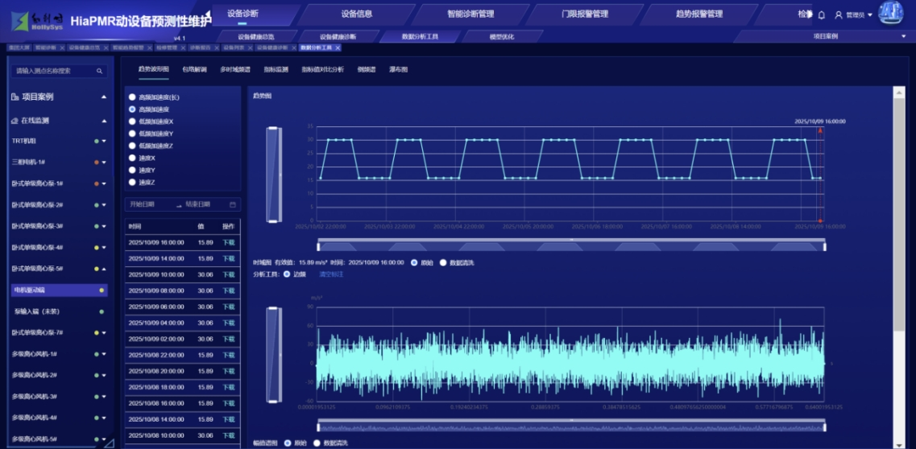
图片 5-6诊断分析页面

报警管理
本产品以列表形式显示所有智能诊断报警和门限报警，可对报警进行检修闭环或关闭操作。
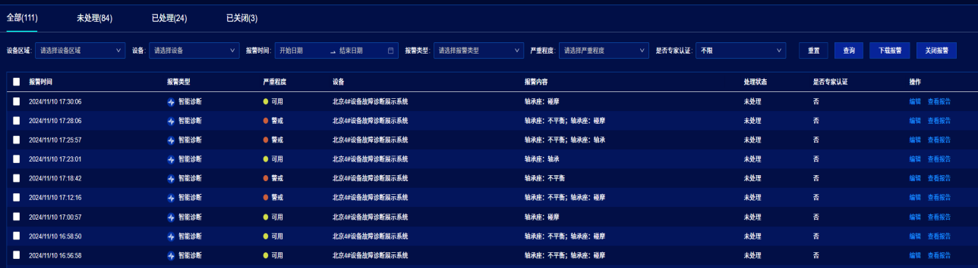
图片 5-7 报警管理页面
报告管理：以列表形式显示所有诊断报告、检修报告和周报。
诊断报告：当系统分析出事件报出故障事件时，会自动生成设备诊断报告，对故障指标进一步详细分析，给出针对该设备故障类型和故障程度的准确描述，并给与用户后续运维的建议。
检修报告：显示所有检修报告，用户可查看检修记录等信息。
周报：用户可以查看每周的总结报告，对用户接入系统中的设备健康状况进行全面总结分析，帮助用户更好地运维设备。
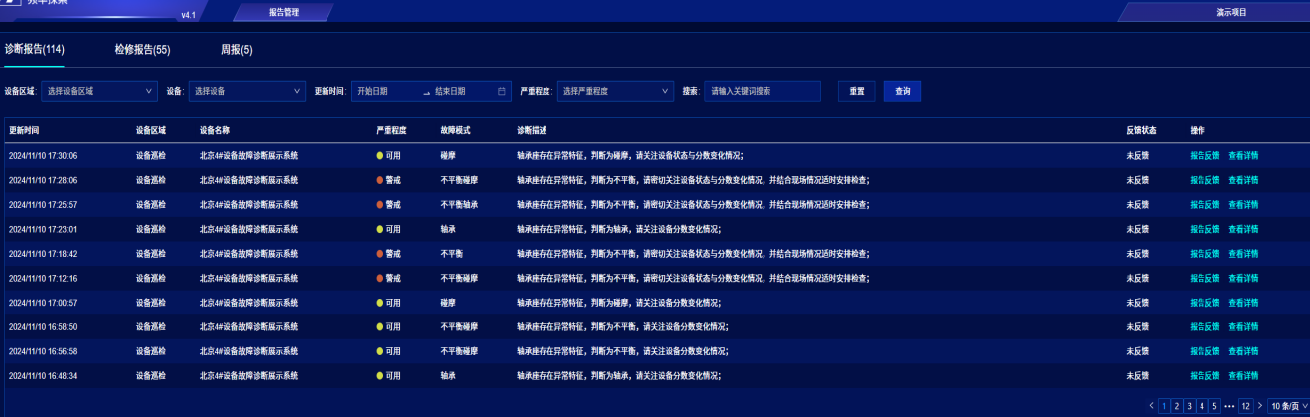
图片 5-8 报告管理页面

手机APP
本产品提供与软件功能相配套的手机APP，方便用户于手机端进行如下操作：
- 浏览设备资产的总体情况；
- 查看设备故障事件、接收警报；
- 查看设备诊断详情与诊断报告；
- 查看设备标准监测数据；
- 录入与查看设备检修记录；
- 进行设备巡检采集数据、上传、编辑等功能。
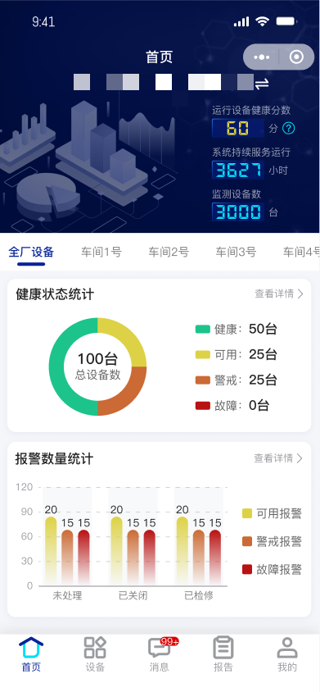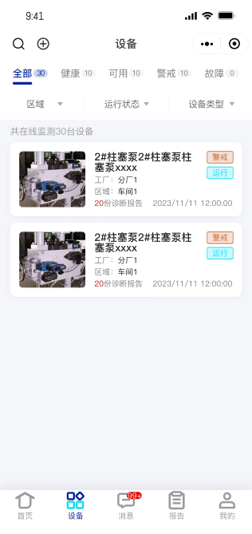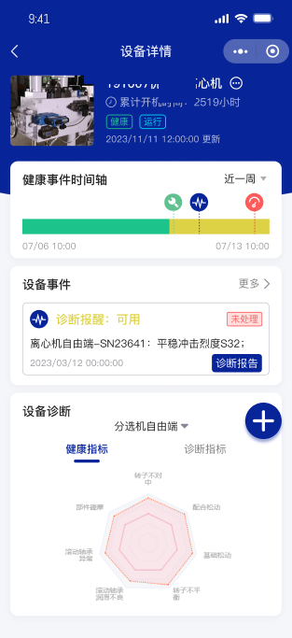
图片 5-9手机APP界面

模型算法介绍
系统通过基于机械机理智能诊断平台进行设备故障自动诊断的流程。将过程工业中重点关注的设备上安装高精度、低功耗、具备边缘计算能力的智能传感器，通过智能网关将传感器边缘计算后核心数据回传至终端或云端服务器，经过具备机械故障机理的动力学建模技术、自适应信号分解技术，结合人工智能算法，实现小数据快速建模，获得振动和专业健康指标分数，从而判断工业设备健康状态与早期故障预测，并通过前端界面与项目运营管理人员进行信息交互与互动，形成基于设备实际数据与智能系统的智能化设备运维。
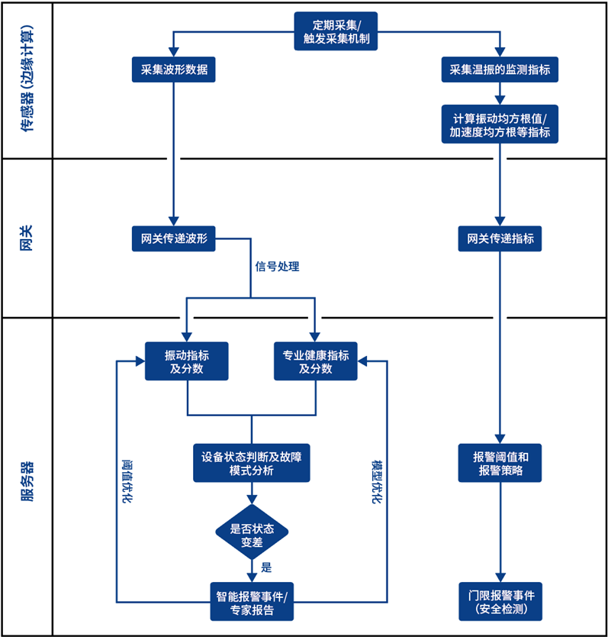

设备状态在线监测技术：边缘监测指标
数采方案可在采集端进行边缘数据处理，计算得到速度均方根、低频和高频加速度均方根等振动相关数据，以及温度数据，并通过以太网方式上传至本地服务器。服务器按照既定的报警阈值和策略触发报警，形成门限报警事件，以达到安全监测的目的。
边缘监测指标在兼顾功耗的同时，增加数据回传频率，能够预警部分突发故障。

设备故障自动诊断技术：振动指标

常用的振动指标
指标名称 | 指标含义 | 适用范围
振动速度均方根mm/s  （行业通用） | 速度均方根就是指频率10-1000Hz以内物体振动速度的均方根值，又名振动速度有效值或振动烈度 | 手持式测振仪多为速度均方根。  普适性强，故障晚期报警，  优势：覆盖故障类型广，可实现安全生产紧急停机报警  问题：对轴承、碰磨类故障反应不敏感，预警不及时，很难给维修计划留时间窗口
加速度均方根m/s2 | 加速度均方根就是指1/2采样频率范围以内物体振动加速度的均方根值
振动加速度峰值 | 一段时间内物体振动加速度信号中的绝对值的最大值 | 对冲击较为敏感，相对均方根能较早的识别冲击类故障，特别是对轴承跑圈等冲击不是特别规律的故障反映好。
平稳冲击烈度（自研） | 优化国标CF指标，准确表征故障程度，降噪算法除去随机冲击带来的干扰，降低了误报率 | 对轴承故障敏感性好，不需要复杂的设备参数，具体定位故障模式建议使用：轴承损伤、齿轮啮合不良、碰摩等专业指标
优化峭度  （自研） | 衡量物体振动加速度信号中周期性冲击的程度 | 对信号中的周期性冲击敏感，相比于峭度指标，能够平衡早期故障报警和误报干扰

自研指标说明——平稳冲击烈度的优势
峰值因子（CrestFactor）是时域振动信号的峰值与均方根值之间的比值，代表的是冲击类故障的显像，齿轮、叶片、碰磨等故障都会导致CF指标上升。已经确定故障类型的情况下，可以用该指标衡量故障严重程度。然而，峰值因子的使用有几个致命问题：
第一，在部件初始故障期间，峰值因子会随峰值增加而增加。当部件受损状况进一步恶化时，它反而会随均方根值的增加而降低。峰值因数值低既可能表示轴承、齿轮运行状况良好，也可能表示轴承、齿轮发生了重大的退变。
第二，峰值因子极易受到随机冲击的干扰，当有随机冲击发生时，峰值因子会急剧升高，产生误报。
基于机械机理智能诊断平台运用自研指标平稳冲击烈度来解决这些问题。使该指标在轴承、齿轮、碰磨等故障类型退化过程中，准确表征故障程度。此外，基于机械机理智能诊断平台通过有效的降噪算法，除去随机冲击带来的干扰，大大降低了误报率。
需要注意的是，尽管平稳冲击烈度指标远远优于CF指标，建议甲方选用本公司提供的轴承损伤、齿轮啮合不良、碰摩等专业指标，以得到更精准的判断。专业指标需要甲方提供详细的设备结构参数，用于动力学建模。这些设备信息不便提供时，基于机械机理智能诊断平台会使用平稳冲击烈度等高阶指标用于设备健康监测。

自研指标说明——优化峭度的优势
峭度（Kurtosis）是随机变量的四阶中心矩除以标准差的四次幂，可用来检验信号偏离正态分布的程度。在机械故障诊断中，峭度与转速、尺寸、工况等无关，对冲击信号敏感，适用于早期表面损伤类故障的诊断。然而峭度指标的使用也存在两个致命问题：
第一，作为表征信号冲击特征的常用指标，峭度容易受到少量大幅值异常数据或随机冲击的干扰，非常不利于滚动轴承、齿轮等旋转机械故障特征的提取。在实际诊断过程中经常会带来误报警，严重影响该指标的使用效果。
第二，当轴承、齿轮等故障从早期的冲击性缺陷发展到晚期分布式缺陷时，峭度值会随之下降。峭度值低既可能表示轴承、齿轮运行状况良好，也可能表示轴承、齿轮发生了重大的退变。
基于机械机理智能诊断平台运用自研指标优化峭度成功的解决了问题一，通过高阶降噪算法，从信号中提取出循环冲击特征，确保只有重复出现的冲击才会触发报警，大大减少因为随机冲击干扰带来的峭度误报警。此外，本公司开发了轴承损伤、齿轮啮合不良、碰摩等专业指标，无论在故障发展早期还是晚期，都能准确表征故障程度的变化情况，使诊断准确率进一步提升。

设备故障自动诊断技术：健康指标
经过具备机械故障机理的动力学建模技术、自适应信号分解技术，结合人工智能算法，实现小数据快速建立故障模式的健康指标模型，在线监测设备状态的同时，实现故障部位和故障模式的自动定位，基于用户标签判断不同故障模式的严重程度，帮助用户精准预测设备早期故障。
实现离线自动诊断，确保数据安全、系统安全，自动诊断准确率达到95-98%。
故障类型
转子不平衡 | 滚动轴承内圈异常 | 螺杆分布式异常 | 电磁振动 | 配合不良 | 缺水干磨
转子不对中 | 滚动轴承外圈异常 | 螺杆局部式异常 | 转子条异常 | 垫圈破损 | 泥沙沉积
部件碰摩 | 滚动轴承滚动体异常 | 螺杆碰摩 | 滑动轴承油膜涡动 | 零件磨损 | 连杆异常
滑阀碰摩 | 滚动轴承保持架异常 | 滚动轴承润滑不良 | 滑动轴承油膜振荡 | 卡盘磨损 | 气阀异常
基础松动 | 齿轮分布式异常 | 齿轮润滑不良 | 滑动轴承烧瓦 | 刀头磨损 | 滑动轴承碰摩
支座松动 | 齿轮局部式异常 | 滑动轴承润滑不良 | 滑动轴承磨损 | 气路共振 | 滑动轴承松动
配合松动 | 行星齿轮啮合不良 | 叶轮异常 | 非平稳故障 | 刀具磨损 | 叶片积灰
陶瓷片脱落 | 齿轮啮合冲击 | 空化气蚀 | 机械碰摩 | 刀具崩刃 | 回程套件碰摩
磨盘磨损

故障原因
本项目中风机及关键机泵设备的常见故障模式、故障原因以及故障特征如下所示。
故障模式 | 故障原因
转子不平衡 | 零部件局部损坏或脱落、转子不均匀磨损或结垢、转子变形引起的转动部件移位、制造装配误差、配合松动、动平衡精度低
转子不对中 | 联轴器对中不良、挠性和质量分配不均匀、基础沉降不均、热膨胀引起轴承座倾斜和侧行、轴承座装配不当
滚动轴承异常 | 轴承损伤、轴承选型不当或装配不当、严重过载或冲击振动、润滑不良、磨料侵入、轴电压大导致的电腐蚀
轴承润滑不良 | 润滑油脂不足、润滑油管堵塞、润滑油脂质量问题、润滑油脂选用不当、润滑油脂含有杂质等
机械松动 | 紧固螺栓松动或断裂、结构或轴承底座断裂、内圈与转轴或外圈与轴承座孔之间的配合不良、灌浆恶化或破碎、框架或底部变形
部件碰摩 | 转子与密封件或隔板或定子等间隙不当、转子不平衡或不对中、转子动挠度大、基础或壳体变形、热膨胀严重不均匀、转子位移
齿轮啮合不良 | 齿轮轴不平衡或不对中或松动、齿面磨损或齿轮中心偏移导致齿隙不当、严重过载或齿轮偏载、齿面剥落或点蚀或齿轮断齿、齿轮加工误差导致偏心、齿轮润滑不良
电磁振动 | 转子断条或转子绕组回路电气不平衡、三相磁场不对称、气隙不均、铁芯或线圈松动、转子动态偏心、绝缘短路、电机底脚螺钉松动

故障表征
工频，即设备的工作频率，也称作转频、基频、1倍频，振动分析时要先了解设备的工频，进一步获取与故障相关的其他特征频率。在一个复杂振动信号中，所含的频率中有等于工频的整数倍的信号分量，叫做倍频或是谐波，如下图所示：
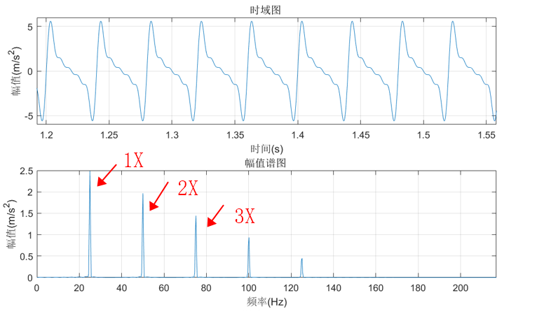

转子不平衡
转子不平衡是指转子质量中心和几何中心线不重合的现象，使得转子在工作时形成周期性的离心力干扰，在轴承上产生动载荷，从而引起设备异常振动，原理如下图所示：
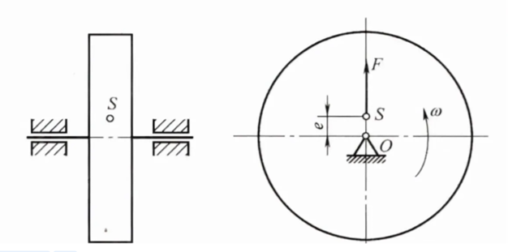
影响不平衡振动的主要因素有三个，即转子质量大小、质心偏移距离的长短和转速的高低。
假设转子质量为M，质心到两轴承连线的垂直距离（即偏心距）为e，转子旋转的角速度为$ω$，则转子旋转时产生的离心力为$F=Meω^{2}$。从公式中可知，不平衡振动对转速的变化反应最敏感（与转速平方成正比），这一特点对识别不平衡故障很有用处。
信号特征：
只有不平衡故障模式下，振动稳定，时域上的波形近似为等幅正弦波，频域上以转频基频为主导，理论上刚性转子转频幅值与转速平方成正比增大。
不平衡引起的振动，其振动量的大小反映在径向和轴向两个方向上是不一样的，径向振动幅值比轴向振动要大得多（悬臂转子除外），因为不平衡产生的离心力作用方向垂直于转子轴向。
不平衡力具有一定的方向性，离心力在径向基本上均匀的，轴及支承轴承的运动轨迹近似为一个圆。由于轴承的垂直支撑刚度（动刚度）大于水平方向，所以正常的轴及支承轴承的运动轨迹为椭圆，即在正常情况下不平衡导致的振动水平方向要比垂直方向大1.5倍到2倍。相位上，同一轴承位置的垂直和水平相位差约 90°，两侧轴承同一方向的相位差相等。故障表征如下图所示：
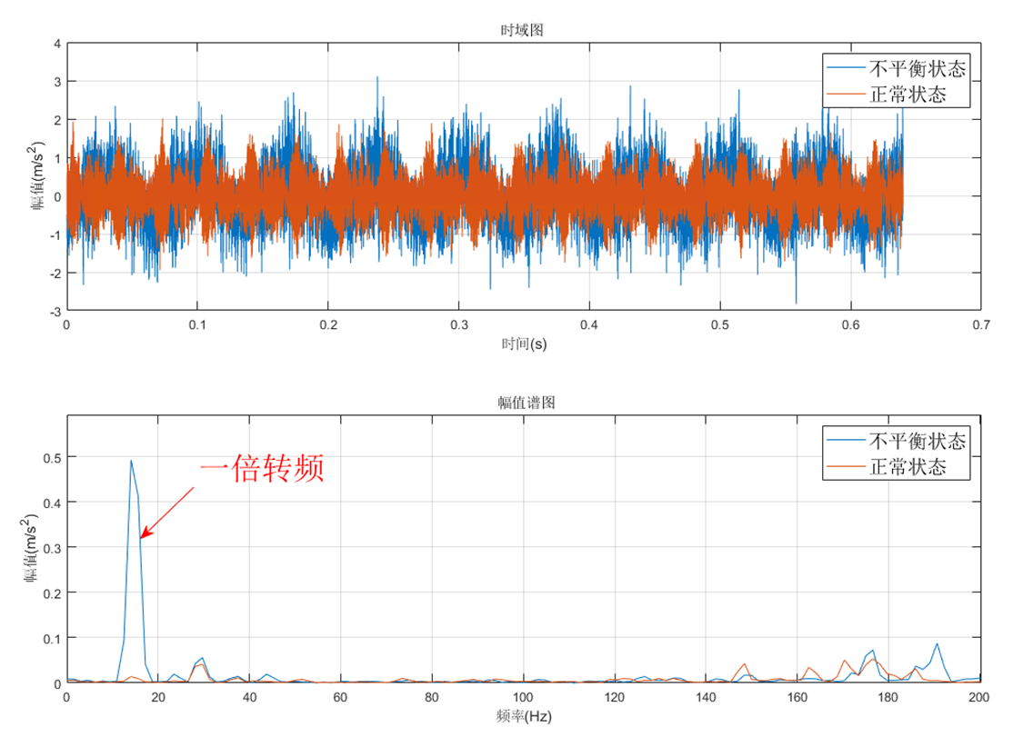

转子不对中
转子不对中通常指相邻两转子的轴心线与轴承中心线的倾斜或偏移程度。转子不对中可分为平行不对中、角度不对中和组合不对中。原理如下图所示：
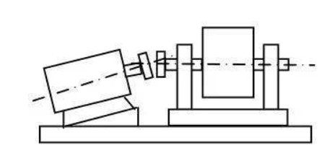
图15 角不对中
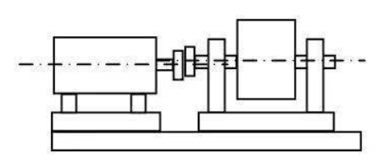
平行不对中
转子不对中故障表现具有两种含义：一种是指转子与转子间的联接不对中，主要反映在联轴器的对中性上；另一种是转子轴颈与两端轴承不对中，滑动轴承主要是油膜是否良好、滚动轴承主要是轴承损坏变形。
信号特征：
时域图近似正弦波，出现多头现象，幅值谱中伴随2X转频幅值明显升高和转频谐波幅值升高。
角不对中，会产生较大的轴向振动，频谱为转频基频和二倍频为主，还常见基频和2X转频、3X转频（2X大于3X）都占优势的情况。
平行不对中，类似于角度不对中，但径向振动较大，频谱中2X转频较大，常常超过基频。
并发不对中，1X，2X转频都大，会有较多谐波的高次谐波(4-8倍频)。径向2X转频大于1X转频且轴向2X转频有一定上升。故障表征如下图所示：
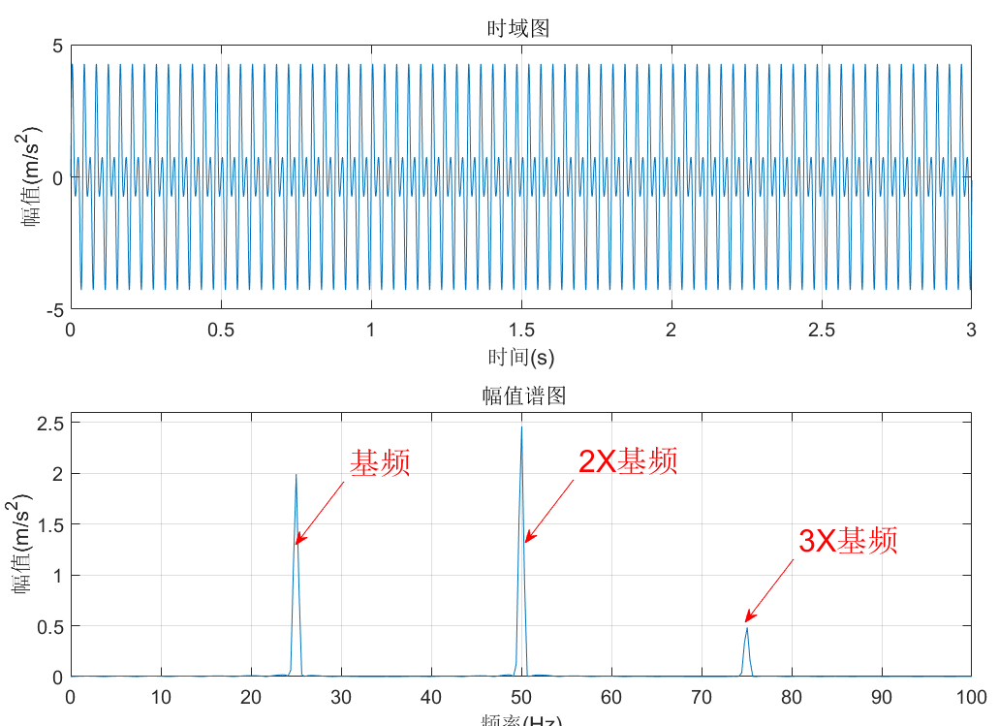

机械松动
机械松动指系统结合面存在间隙或连接刚度不足，造成机械阻尼偏低、机组运行振动过大的一种故障，可分基础松动、框架松动和配合松动。原理如下图所示：
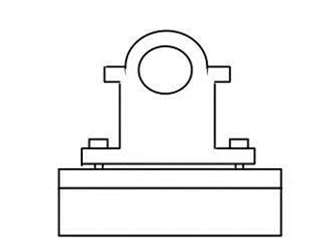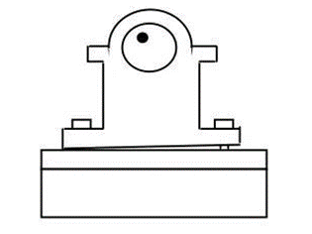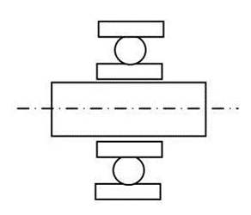
基础松动 框架松动 配合松动
基础松动信号特征：
1X转频主导，且幅值较高，明显高于不平衡。径向竖直振动明显高于水平振动及轴向，或者说基础松动方向振动异常明显，这一点可区分一般的不平衡和转子偏心。
对于有两个转子由联轴器连接的设备，高振动几乎只限于一个转子（单独的驱动部件、被驱动部件或齿轮箱) , 这与不平衡或不对中不同, 因为不平衡或不对中引起的高振动不只限于一个转子。
对于轴向1X转频特征明显的，可以考虑是紧固轴向位置的螺栓松动。故障表征如下图所示：
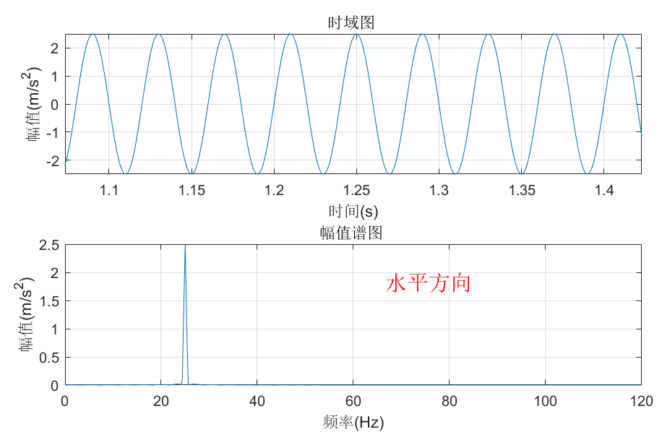
结构松动信号特征：
存在多倍转频谐波，1X～10X左右，径向的3X、5X转频幅值大于1X转频幅值。幅值不稳定，受工况影响较大，载荷高时, 振动增幅很大。
有时因结构松动进一步引发了联轴器的故障, 导致联轴器内弹性块的磨损松动，往往这种故障的出现会伴随不对中的故障。故障表征如下图所示：
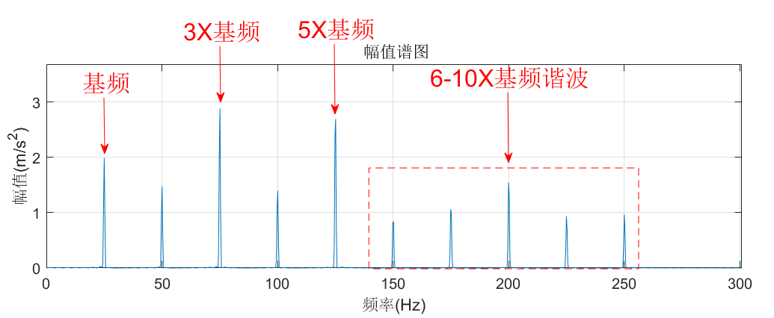
配合松动信号特征：
存在多倍转频谐波, 有时会达到10X甚至是20X, 这些谐波在频谱中非常明显。如果谐波幅值变大, 也会产生间隔为1/2X等分数频分量 ( 即0.5X, 1.5X, 2.5X等) , 有时甚至有1/3X转频谐波。
配合松动也可能在工作温度高，部件已经热膨胀后出现，造成轴承跑圈。如果明显存在1/2X转频峰值, 则表明有更为复杂的松动故障存在 (有可能存在摩擦) 。
这种类型松动的振动, 实际预示着更为严重的故障存在即轴承松动和跑圈, 此故障会引起抱轴, 导致设备的严重失效。故障表征如下图所示：
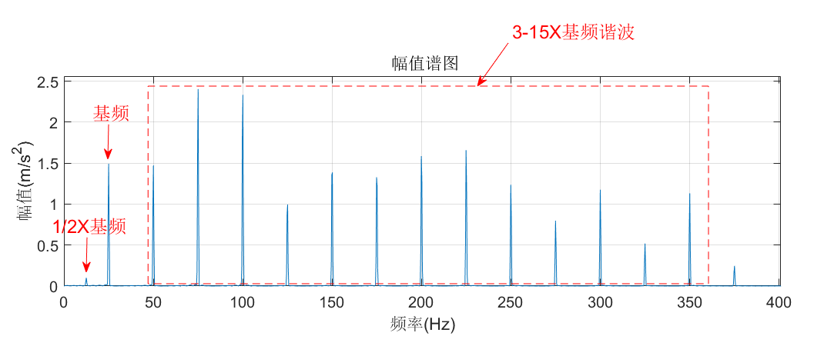

部件碰摩
部件碰摩是指由于转子弯曲、转子不对中引起轴心变形、间隙不足和非旋转部件弯曲变形、物料凝结等原因引起转子与固定件接触碰撞而引起异常振动的现象，分为轴向、径向及组合碰摩。原理如下图所示：
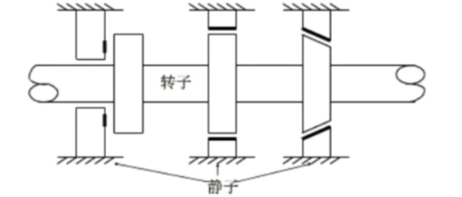
轴向碰摩 径向碰摩 组合碰摩
信号特征：
振动幅值会明显增加，轴瓦常出现消波现象（截头余弦），时域中出现明显周期性的冲击，一般冲击的间隔为转子的转频。
中高频段出现明显共振带，共振带以转频（特殊情况下为啮合频率）为基础。低频段转频高次谐波幅值可能会明显升高，严重时，会产生转频次谐波（1/2X、1/3X、1/4X等）和转频半频谐波。
包络谱转频及谐波的幅值明显升高，可能激起系统的固有频率振动，表现为在不同转速下都出现但又不知道来历的高频分量。故障表征如下图所示：
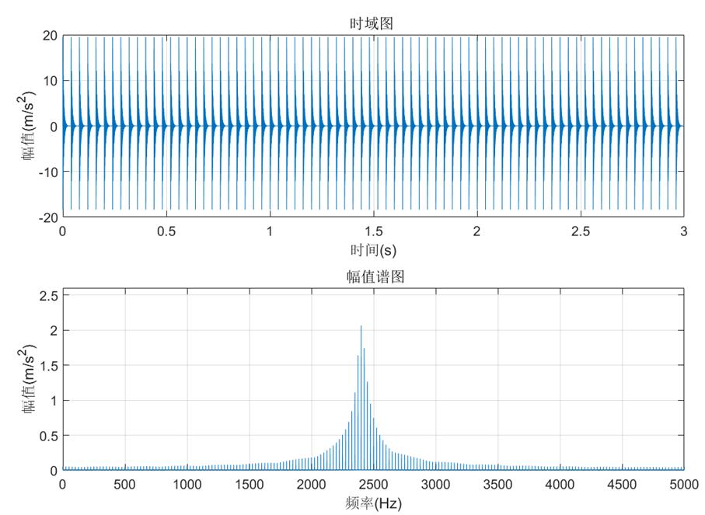

轴承异常
当滚动轴承局部存在损伤或缺陷时在承载运转过程中将产生衰减冲击脉冲力从而激起轴承的高频固有振动。这种高频固有振动作为轴承振动的载波幅值将受到这些缺陷引起的脉冲激振力的调制从而使轴承最终的振动波形表现为复杂的幅值调制波。
故障发展趋势如下：
滚动轴承发生故障时的典型阶段主要包括以下几个阶段：
第一阶段：轴承特征出现在超高频段20-60kHz，此阶段，滚动轴承声音、温度正常。
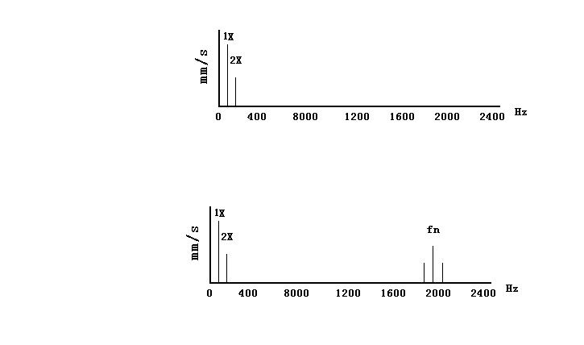
第二阶段：轴承特征出现在轴承固有频率附近，频率范围大约是1000-10000Hz，固有频率附近出现轴承特征频率的边频带，轴承出现轻微异响。

第三阶段：出现明显轴承特征频率及谐波，且频带逐渐下降，轴承有异响、温度开始升高。
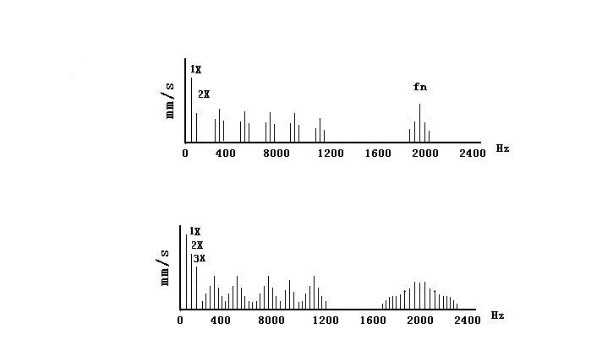
第四阶段：整体振动增大，低频段明显增大，引起1倍转速频率的振幅上升，通常还导致2倍、3倍、4倍、…等倍频分量的上升，滚动轴承故障频率和固有频率“开始消失”。

信号特征：
包络谱出现轴承特征，开始的时候只能观察到这个频率本身，大多数时间频率幅值随故障严重程度线性增加，故障频率的谐波有时可能会比基频更早被发现。包络谱出现更多的谐波，还会出现边频带。内圈故障被转频调制，滚动体故障被保持架转频调制，边频带调制代表故障已经比较明显了。
幅值谱1X转频幅值增大，并出现1X转频的谐波，这是由于磨损引起间隙增大。幅值谱中轴承特征及其边频带变成峰丘状，在靠近机器的地方能听到轴承发出的噪声。此时幅值谱轴承特征会由高频段向低频段转移，振动会有所降低。幅值谱中峰丘将继续扩大，谐波随着松动的增加而增大，振动趋势可能会继续降低，整个噪声水平都在上升，能清晰的听到轴承发出的声音，预示着轴承即将报废。故障表征如下图：
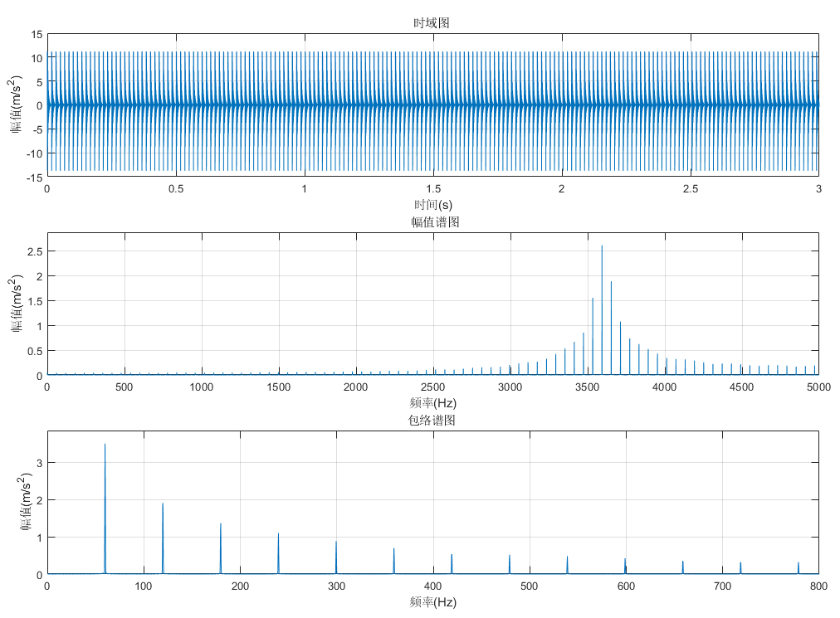

轴承润滑不良
润滑不良是造成轴承过早损坏的主要原因，轴承润滑不良可能会导致轴承的寿命缩短、摩擦增加、磨损加剧等问题。
信号特征：
频谱图在2000～8000Hz频段会有很宽的频带、谱线没有明显规律、有较高的底噪。包络谱图混乱、没有明显规律，因轴承的型式、转速、负荷不同，中心谱线的位置可能有区别。
润滑不良严重时，温度会快速上升，加剧轴承的损伤。温度是一个很好的润滑不良指标，缺点在于温度发生明显变化时，故障已经比较严重了。故障表征如下图所示：
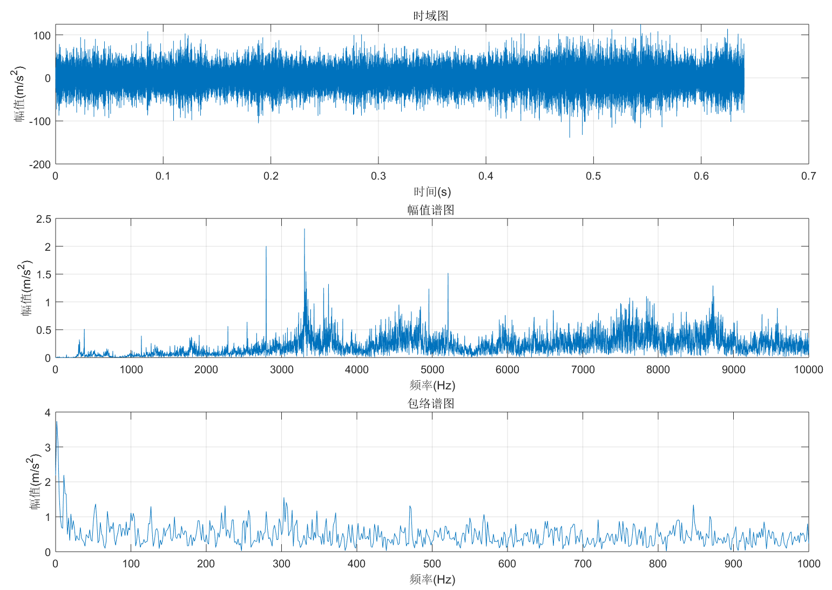

齿轮啮合不良
由齿轮传动理论可知，渐开线齿廓齿轮在节点附近为单齿啮合，而在节线的两边为双齿啮合，啮合区的大小则由重叠系数ε决定。因此，每对轮齿在啮合过程中承受的载荷是变化的，从而引起齿轮的振动。另外，一对轮齿在啮合过程中两齿面的相对滑动速度和摩擦力均在节点处改变方向，引起齿轮的振动。齿轮间隙不当、局部损伤会加剧齿轮的啮合冲击。
信号特征：
齿轮偏心或加工误差时域中出现以故障所在轴转频的低频幅值调制特征，幅值谱中啮合频率边频带比较高而且窄。齿轮上的缺陷分布越均匀，边频带就越高、越集中，包络谱中低频段会出现该幅值调制频率。齿隙不当、均匀磨损时域中出现以故障齿轮副啮合频率为间隔的周期性冲击，幅值谱中啮合频率及其谐波幅值上升明显，且高次谐波比低次谐波幅值上升更快。
局部式故障，时域中出现以故障齿轮转频为间隔的周期性冲击;幅值谱中啮合频率附近出现以轴转频为间隔的边频带，边频带数量多且均匀。从啮合频率及其谐波幅值的相对增长量上可以大致判断出齿轮的磨损程度。由于齿轮或轴偏心，不对中等故障则会出现以转频为调制频率的幅值调制现象，时域中出现周期性波动。幅值谱中会出现以啮合频率为载波频率，转频为调制频率的边频带，边频带幅值高、且集中。齿轮偏心造成的边频带通常以下边带为主（fm−nfr）。随着故障加深，高次啮合频率周围的边频带幅值升高的趋势会更加明显，可能出现在4、5、6倍甚至更高的啮合频率附近。故障表征如下图：
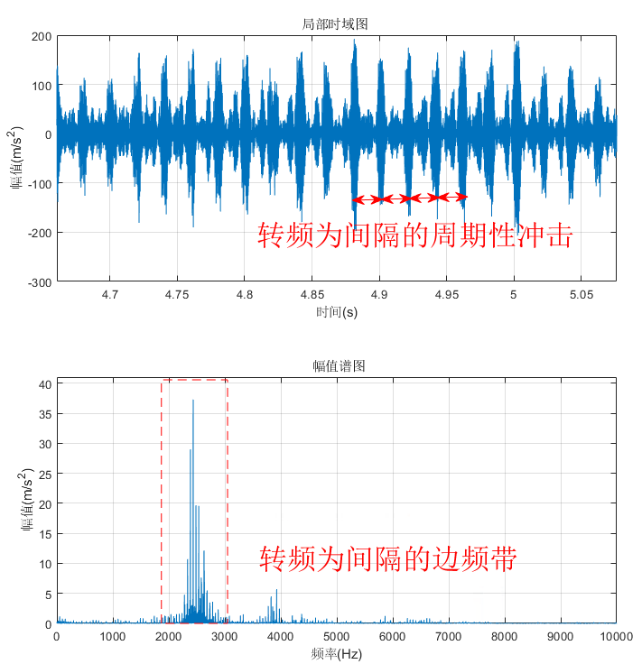

电磁振动
引起电机异常电磁振动的原因很多，产生振动的部位和振动特性各不相同。主要有以下几种：三相交流电机定子异常、气隙静态偏心、气隙动态偏心、转子绕组故障以及电源的三相电不对称。
定子异常：电机在运转时，机座上受到一个频率为电源频率2倍的旋转力波的作用而可能产生振动，振动大小与旋转力波的大小和机座的刚度直接相关。
气隙不均：电机定子中心与转子轴心不重合时，定转子之间的气隙将会出现偏心。静态偏心位置固定，动态偏心的位置相对定子不是固定的，而相对转子是固定的。在一般情况下，气隙偏心误差不超过气隙平均值的上下10%是允许的，过大的偏心值会产生很大单边磁拉力。
气隙不均信号特征：
振动随偏心值的增大而增加，随负载的增大而增加，可能会伴有极通过频率Fp频率边带。
定子异常与气隙不均共同的信号特征：
振动频率为2倍电源频率，切断电源后电磁振动立即消失。故障表征如下图：
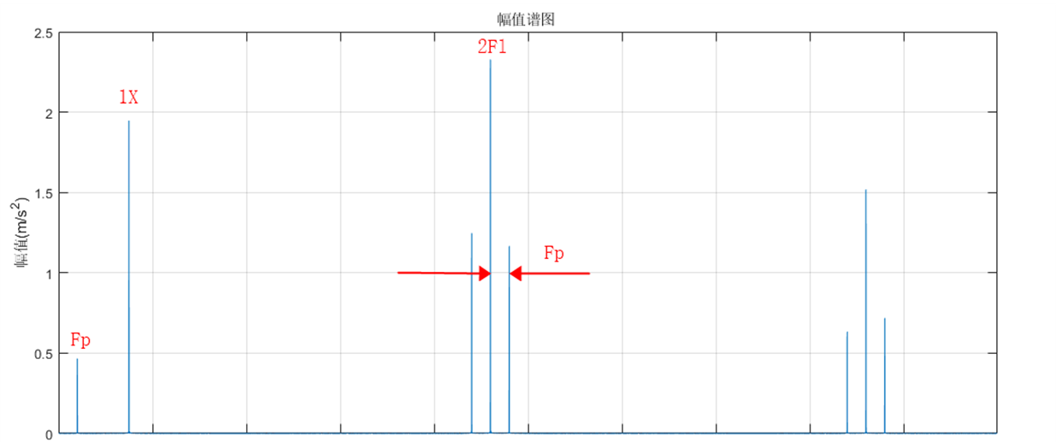
电动机转子绕组故障常见于笼条铸造质量不良或频繁启动负载大，产生断条或高阻，同步电动机磁绕组匝间短路槽楔断裂或脱落。
信号特征：
转子断条时，旋转转速及谐波频率两侧有极通过频率边带，在转子条通过频率两侧有2倍电源频率边带,故障表征如下图所示：
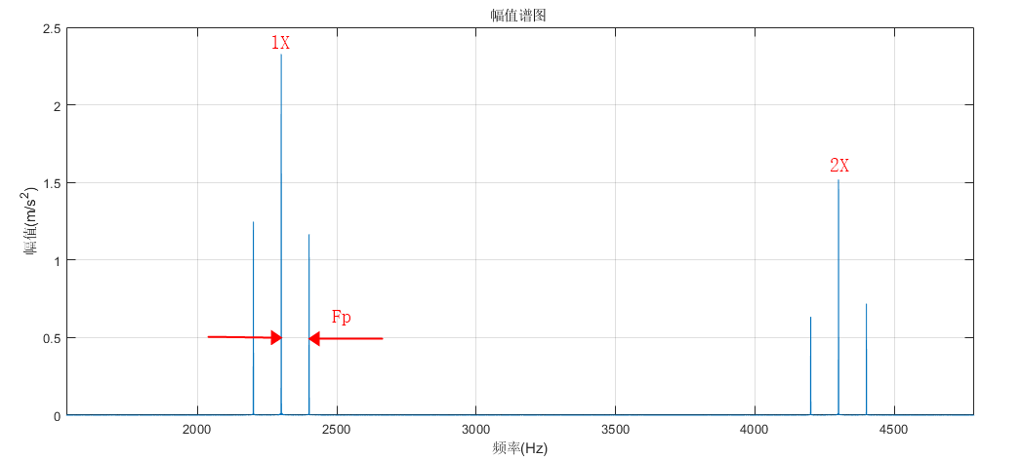
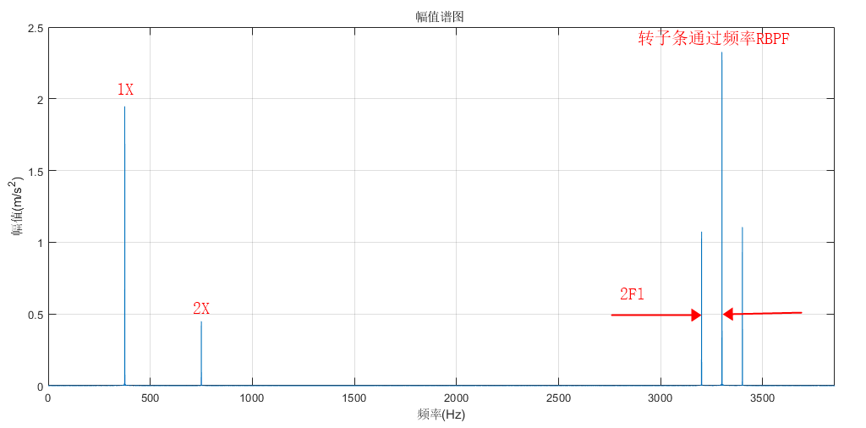
电源相位故障信号特征：
2倍电源频率旁伴有1/3电源频率边带，故障表征如下图所示：
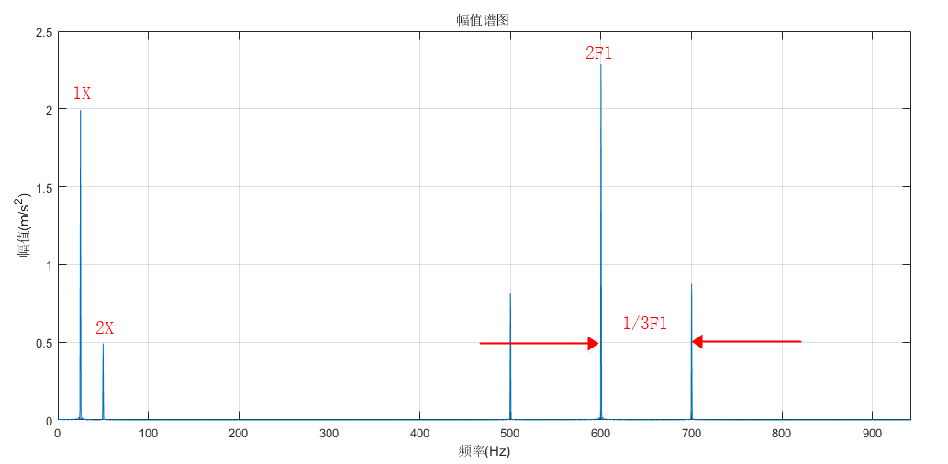
针对这些故障问题，需要经过如下步骤方可实现智能诊断：
- 基于国标相关要求和有效采集策略，获取设备的振动数据。
- 基于振动机理和设备结构信息，建立设备的诊断模型。
- 基于数据清洗策略和自适应分解算法，处理振动波形数据。
- 基于机理驱动的AI模型，训练智能诊断模型。
- 建立自动化的智能诊断体系，输出诊断结论。

算法规模扩展
HiPMR预测性维护系统软件具备强有力的算法规模扩展：软件平台支持不断增长的算法数量和复杂度，并能持续保持稳定的性能和响应速度。

过程机器多能耦合动力学建模技术
本项目所用的过程机器多能域耦合动力学建模技术是一种综合利用多学科知识、针对多能域（比如热、流体、结构等）相互耦合的复杂系统进行建模和分析的技术。该技术涉及动力学建模、耦合效应分析等，以坐标转换体系为支撑，融合宏观单元、精细单元和集中质点等不同尺度元素，构建包括机械、感应、流体在内的多能域耦合关系，实现典型过程机器多尺度多能域动力学建模。
动力学机理知识是故障诊断、状态监测和寿命预测的必备条件之一，同时可弥补纯数据处理技术可解释性差的缺陷。工业现场的过程机器是多能域强耦合系统，结构形式复杂、运动模式多样，同时存在大范围刚体运动和局部弹性变形。
对于这种系统的机构动力学建模问题，传统有限元法面临先天性困难。柔性多体动力学方法等改进或修正了有限单元法，但仍以连体力学和能量法为基础，同样受有限单元法的限制。
有限质点法是无网格法的一种，是一种新型数值求解方法，是对有限单元法等有网格法的改进。它引入了三个创新性概念：点值描述、途径单元和虚拟的逆向运动。由于没有连续体假设和偏微分控制方程，有限质点法可以同时计算大变形、大变位、弹塑性、断裂、穿透等非线性行为，而且不需要特殊处理。有限质点法在过程机器故障动力学建模方面具有先天优势。
对于本项目，初始模型建立只需要设备的基本结构和运转参数信息，包括基本尺寸、转子结构和尺寸、轴承结构和尺寸、运转节奏等信息，无需其他详细信息，大幅降低了建模难度和成本，同时保证了高可靠性。
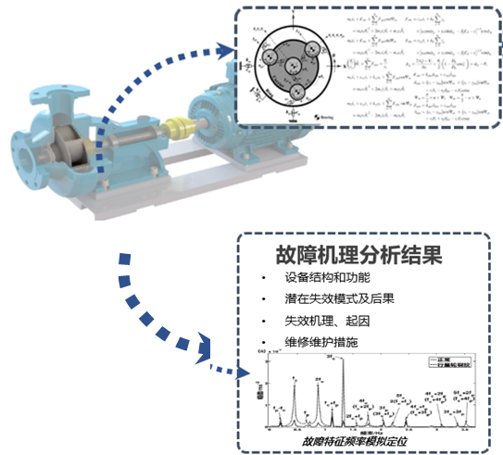

张量自适应分解信号处理技术
本项目还运用了一种高阶张量信号奇异谱分解算法，在不破坏多维振动信号固有结构的前提下，实现特征的自适应分离和提取。该算法从矩阵乘法的元素形式出发，将二阶张量（矩阵）乘法推广到高阶张量，根据矩阵奇异值分解的基本原理，推导出张量奇异值分解公式，实现矩阵奇异值分解的高阶拓展，为自适应量化诊断算法提供多维振动信号融合和特征提取的技术支撑。
具体采用以下技术路线：首先，研究由多个1阶的单通道向量信号到1个高阶的多通道融合张量信号的构造方法。基于张量保阶乘法规则，研究矩阵奇异值分解理论的高阶拓展方法，提出具有伪对角核心张量的高阶张量奇异值分解方法。再借鉴趋势项判定法则，研究轨迹张量维数自适应嵌入方法实现高阶张量信号的自适应分解。
本项目基于此技术实现了设备运行的复杂场景下的数据处理，在保证设备的运转特征数据得以充分保留的基础上，进一步降低了无效数据的干扰，为数据分析提供了坚实保障。
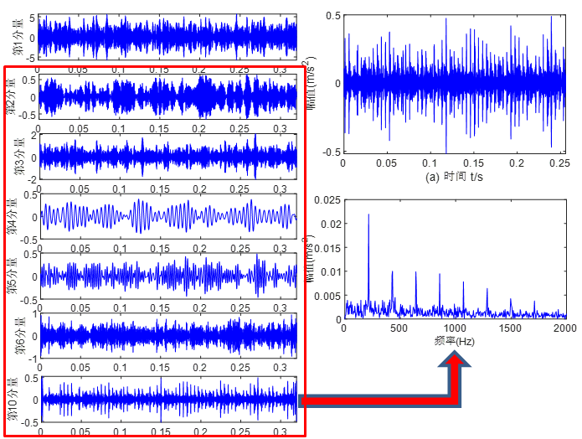

基于小数据人工智能的智能诊断模型
本项目基于设备在线监测实时数据，利用小数据的人工智能，对数据进行分析研判，实现设备故障及时发现，无需专家在线诊断，极大地降低了设备故障排查成本，提升了设备维护效率，并为数字孪生工程提供“算法”支撑。
对于故障诊断与监测系统而言，设备振动数据的先后顺序关系部分反应了设备的状态变化，因此在系统中采用长短期记忆网络（LSTM）模型，相对于其他机器学习模型不仅能学习到设备长期的变化趋势信息还能学习到短期的信息输入，做设备故障诊断和状态监测具有独特的优势。
传统的卷积神经网络（CNN）等模型在处理数据时忽略了时间顺序关系，可能导致信息丢失。循环神经网络（RNN）通过循环连接引入时间依赖关系，但面临梯度问题。为解决此问题，引入了长短期记忆网络（LSTM）。LSTM通过门控机制控制信息流动，既能保持长期记忆又能处理短期信息。LSTM在处理序列数据时表现出更好的效果。
本项目基于以上技术实现了设备的自动健康诊断的快速落地，即4周左右完成基于以振动波形数据为主的自动诊断，实现多种故障的自动评价，包括转子不平衡、转子不对中、滑动轴承油膜振荡、配合松动、滑动轴承磨损、电磁振动、部件碰摩等。
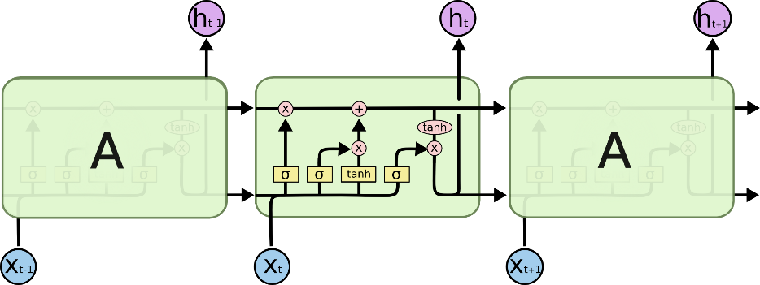

WebAPI接口
本系统定义多种类型接口，用户可根据需要选择对应数据接口,如下为接口清单：
序号 | API接口名称 | 接口地址 | 请求方式 | 功能 | 请求参数 | 类型 | 参数说明
1 | 获取当前用户信息 | http://IP:PORT/v4/api/external/members/info | GET | 此接口通过token返回用户信息 | id  userName | string  string | 主键编号  用户名
2 | 获取设备的故障类型 | http://IP:PORT/v4/api/external/machines/faultnames | GET | 此接口返回设备故障类型的信息 | machineId | string | 设备编号
3 | 获取批量设备状态信息 | http://IP:PORT/v4/api/external/machines/workstatus | GET | 此接口返回设备状态数据 | factoryId  groupId | string  string | 工厂编号  区域编号
4 | 获取单个设备状态信息 | http://IP:PORT/v4/api/external/machines/workstatus/info | GET | 此接口返回单个设备状态数据 | machineId | string | 设备编号
5 | 获取设备或测点的振动指标诊断分数趋势图 | http://IP:PORT/v4/api/external/machines/score | GET | 此接口返回设备或测点振动指标诊断分数数据 | machineId  sensorId  begin  end | string  string  string  string | 设备编号  测点编号  开始时间  结束时间
6 | 获取设备或测点的健康指标诊断分数趋势图 | http://IP:PORT/v4/api/external/machines/score-expert | GET | 此接口返回设备或测点健康指标诊断分数数据 | machineId  sensorId  begin  end | string  string  string  string | 设备编号  测点编号  开始时间  结束时间
7 | 获取设备事件 | http://IP:PORT/v4/api/external/events | GET | 此接口返回设备事件/工单数据信息 | machineId  type  begin  end  skip  take | string  int  string  string  int  int | 设备编号  事件类型  开始时间  结束时间  页数  条数
8 | 通过事件主键编号获取设备事件详情 | http://IP:PORT/v4/api/external/events/info | GET | 此接口返回设备单个事件数据 | id | string | 事件编号
9 | 获取设备最新的报告 | http://IP:PORT/v4/api/external/reports/latest | GET | 此接口返回设备最新的报告数据 | machineId  type | string  int | 设备编号  报告类型
10 | 通过报告主键编号获取报告详情 | http://IP:PORT/v4/api/external/reports/info | GET | 此接口返回设备的单个报告数据详情 | id | string | 报告编号
11 | 获取设备历史报告列表 | http://IP:PORT/v4/api/external/reports | GET | 此接口返回设备的历史报告数据 | keyword  type  begin  end  skip  take | string  int  string  string  int  int | 报告关键字  报告类型  开始时间  结束时间  页数  条数
12 | 获取波形文件记录 | http://IP:PORT/v4/api/external/singles | GET | 返回波形数据的时域数据 | machineId  sensorId  begin  end  skip  take | string  string  String  String  Int  Int | 编号编号  测点编号  开始时间  结束时间  页数  条数
13 | 获取单个波形文件 | http://IP:PORT/v4/api/external/singles/info | GET | 返回波形数据的时域数据 | sensorId  date  type  latest | string  string  string  bool | 测点编号  日期  数据类型  是否取最近一条记录
14 | 获取时域图数据 | http://IP:PORT/draw/api/time | POST | 返回波形数据的时域数据 | url | [string] 数组 | 波形文件地址
15 | 获取幅值谱图数据 | http://IP:PORT/draw/api/fft | POST | 返回波形数据的时域数据 | url | [string] 数组 | 波形文件地址
16 | 获取包络图数据 | http://IP:PORT/draw/api/hht | POST | 返回波形数据的时域数据 | url | [string] 数组 | 波形文件地址
17 | 第三方提交指标工控数据或指标数据 | http://IP:PORT/v4/api/external/machines/quota | POST | 返回上传数据结果状态 | machineId  sensorId  date  type  coordinate | string  string  string  string  string | 设备编号  测点编号  开始时间  指标类型  数据类型  轴向
18 | 获取传感器的指标型数据  (含加速度、速度、温度等) | http://IP:PORT/v4/api/external/sensors/quota | POST | 返回传感器采集的指标数据 | sensorId  begin  end  type | string  string  string  array | 测点编号  开始时间  结束时间  指标类型["高频加速度","低频加速度Z","速度Z"  ...]
19 | 第三方提交指标振动波形数据 | http://IP:PORT/v4/api/external/singles | POST | 返回上传数据结果状态 | machineId  sensorId  date  type  values  sampleRate | string  string  string  string  []  int | 设备编号  测点编号  开始时间  波形类型参见数据类型表  加速度数据  采样频率
20 | 第三方提交诊断报警-检修闭环 | http://IP:PORT/v4/api/external/events/repair | POST | 提交检修内容并闭环智能报警 | targetId  repairDetail.begin  repairDetail.end  repairDetail.maintainMessage  repairDetail.maintainPerson  repairDetail.faultCause | string  string  string  string  string  string | 报警记录编号  检修开始时间  检修结束时间  检修内容  检修负责人  故障原因

设备预测诊断与MES/EAM处置闭环深度融合
流程概述： 动设备预测性维护系统对关键设备实施实时状态监测，当检测到异常时自动预警，并将报警信息推送至MES/EAM系统，触发后续处理。
状态监测： 预测性维护系统通过传感器采集设备的振动、温度等运行参数，持续监测设备健康状态。系统内置智能算法对数据进行分析，例如通过振动频谱分析识别设备故障征兆。
异常检测与报警：当监测数据出现异常（超出设定阈值或模型预测将发生故障）时，系统自动生成设备报警事件。例如，某机泵振动值异常升高，系统预测可能发生故障，则立即发出预警。报警信息包括设备标识、报警类型、严重程度、预测故障时间等。
报警推送：系统通过接口将报警事件发送至MES/EAM系统。
预警确认与通知： MES/EAM系统接收到报警信息后，在系统中创建预警工单或通知相关维护人员。维护主管在MES/EAM中查看报警详情，确认预警的有效性和优先级。MES/EAM可通过移动应用通知相关责任人（如设备工程师或维修班组）有新的预警需要关注。
联动响应： 根据预警的级别和类型，MES/EAM自动触发相应的响应流程。例如，对于高优先级的紧急报警，MES/EAM可直接生成维修工单并分配给维修班组立即处理；对于一般预警，MES/EAM可生成巡检任务，要求巡检人员尽快到现场检查确认。
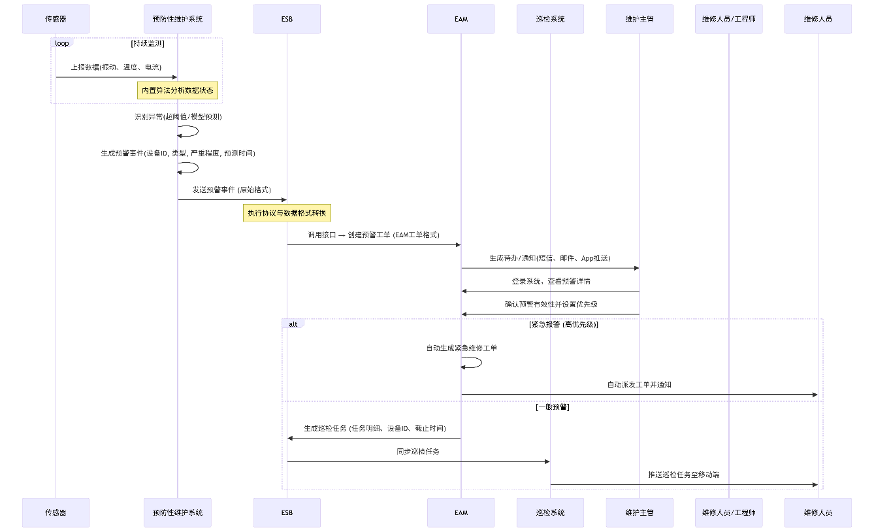
图：设备状态监测与预警流程示意图

配置清单
序号 | 设备名称 | 型号 | 规格参数 | 数量 | 单位 | 配置说明
1 | 振动加速度温度传感器 | HFS1701 | 频率量程:-50~50g,频率响应1~5000Hz（±5%）,0.4~15000Hz(±3dB),灵敏度:5%100mV/g,幅值非线性:1%，测温:-40~125℃,工作温度：-40~125℃,防护等级:IP68 | 609 | 台
2 | 防爆振动加速度温度传感器 | HFS1701Ex | 频率量程:-50~50g,频率响应:1~5000Hz（±10%）,0.4~12000Hz(±3dB),灵敏度:5%100mV/g,幅值非线性:1%，测温:-40~125℃,工作温度：-40~125℃,防护等级:IP68,防爆标志：Ex ia IIC T6 Ga; Ex ia IIIC T20085℃ Da | 159 | 台
3 | 无线三轴温振智能传感器 | HFW1710Ex | 轴数：3，幅值范围：±50 gZ轴，±16 g X和Y轴，测量精度：±5% (160 Hz) Z轴，±5% (160 Hz) X 和Y 轴，加速度频率范围：Z 轴: 0.1 Hz to 11 kHz (±3dB)  X 和 Y 轴: 0.5 Hz to 1.6 kHz (±3dB) ，ADC精度：24位，采样率：2KHz - 50KHz，测温范围：40°C ~ 120°C,工作温度：-20°-80°C ，防护等级：IP68，防爆等级：ExiaIICT4Ga 气体环境；ExiaIIICT135℃Db 粉尘环境 | 18 | 台
4 | 无线三轴温振传感器（4G） | HFW1713 | 轴数：3，幅值范围：±50 gZ轴，±16 g X和Y轴，测量精度：±5% (160 Hz) Z轴，±5% (160 Hz) X 和Y 轴，加速度频率范围：Z 轴: 0.1 Hz to 11 kHz (±3dB)  X 和 Y 轴: 0.5 Hz to 1.6 kHz (±3dB) ，ADC精度：24位，采样率：2KHz - 50KHz，测温范围：40°C ~ 120°C,工作温度：-20°-60°C,防护等级：IP68 | 90 | 台
5 | 通讯流量卡（1年） |  | 用于无线传感器信号传输，200MB/月/张， | 90 | 张
6 | 在线监测单元（8通道）-标准版 | HFM1808A | 有线；8通道加速度输入，4通道4~20mA输入,2通道脉冲输入，2通道开关量输出； | 27 | 台
7 | 在线监测单元（16通道）-标准版 | HFM1816A | 有线；16通道加速度输入，4通道4~20mA输入,2通道脉冲输入，2通道干节点输出； | 35 | 台
8 | 防爆在线监测单元（16通道）-标准版 | HFM1816AEx | 有线；16通道加速度输入，4通道4~20mA输入,2通道脉冲输入，2通道干节点输出；有防爆需求搭配防爆箱使用，防爆标志：Ex d IIC T6 Gb; Ex ib tb ⅢC T80℃ Db | 18 | 套
9 | 防爆无线网关（4G、以太网） | GM1900Ex | 主频：1.8 GHz，内存8G，传感器接入ZIGBEE通讯，频段：2.4 GHz，2路以太网，4G通讯，频段：LTE-FDD\LTE-TDD\WCDMA\TD-SCDMA\CDMA\GSMRF功率:33dBm(最大峰值GSM)，2根天线，防爆等级：Ex d IIC T6 Gb; Ex ib tb ⅢC T80℃ Db | 1 | 套
10 | 服务器主机 | DELL或同等 | 2*银牌4410Y 24核48线程)|512G内存|8*12T硬盘 | 1 | 台
11 | 核心交换机 | GM010-ISW-24L-T | 机架式二层百兆网管型工业以太网交换机 | 10 | 台
12 | 光电转换器（单模双纤） | MC210FT-15 | 光纤收发器/MC210FT-15/AC220V | 172 | 台
13 | 动设备预测性维护平台软件 | HiaPMR | （含传感器授权50个） | 1 | 套
14 | 50个传感器授权 |  | 增加50个传感器授权 | 17 | 个
15 | 故障诊断模型-简单 | HiaFDM-Easy | 故障诊断模型-简单 | 348 | 套
16 | 现场安装部署调试 |  | 软件平台安装、部署、配置；  传感器安装、调试； | 1 | 项
17 | 光缆 |  | 单模4芯通信用室外光缆/GYXTW-4B1 | 20000 | 米 | 预估
18 | 网线 |  | 超五类网线 | 6000 | 米 | 预估
19 | 电缆 |  | 聚氯乙烯绝缘及护套编织屏蔽阻燃软电缆/ZRC-RVVP 3*1.5 | 4300 | 米 | 预估
20 | 光缆/电缆施工 |  | 现场光缆、电缆敷设工作，包含必要的辅材（熔纤跳线、接口线、挠性管等） | 1 | 项

